
Об утверждении регламентов государственных услуг в сфере социальной защиты населения
Утративший силу
Постановление акимата Западно-Казахстанской области от 1 июля 2014 года № 177. Зарегистрировано Департаментом юстиции Западно-Казахстанской области 7 августа 2014 года № 3602. Утратило силу постановлением акимата Западно-Казахстанской области от 4 августа 2015 года № 204
Сноска. Утратило силу постановлением акимата Западно-Казахстанской области от 04.08.2015 № 204 (вводится в действие по истечении десяти календарных дней после дня первого официального опубликования).
Руководствуясь Законами Республики Казахстан от 23 января 2001 года "О местном государственном управлении и самоуправлении в Республике Казахстан", от 15 апреля 2013 года "О государственных услугах" акимат Западно-Казахстанской области ПОСТАНОВЛЯЕТ:
1. Утвердить прилагаемые регламенты государственных услуг в сфере социальной защиты населения:
1) "Регистрация и постановка на учет безработных граждан";
2) "Регистрация и учет граждан, пострадавших вследствие ядерных испытаний на Семипалатинском испытательном ядерном полигоне, выплата единовременной государственной денежной компенсации, выдача удостоверений";
3) "Выдача справок безработным гражданам";
4) "Оформление документов инвалидам для предоставления им протезно-ортопедической помощи";
5) "Оформление документов инвалидам для обеспечения их сурдо-тифлотехническими и обязательными гигиеническими средствами";
6) "Назначение государственного пособия на детей до восемнадцати лет";
7) "Назначение государственной адресной социальной помощи";
8) "Оформление документов на инвалидов для предоставления им услуги индивидуального помощника для инвалидов первой группы, имеющих затруднение в передвижении, и специалиста жестового языка для инвалидов по слуху";
9) "Оформление документов на инвалидов для предоставления им кресла-коляски";
10) "Оформление документов на инвалидов для обеспечения их санаторно-курортным лечением";
11) "Оформление документов на оказание специальных социальных услуг в медико-социальных учреждениях (организациях)";
12) "Оформление документов на оказание специальных социальных услуг в условиях ухода на дому";
13) "Назначение социальной помощи отдельным категориям нуждающихся граждан по решениям местных представительных органов";
14) "Выдача направлений лицам на участие в активных формах содействия занятости";
15) "Назначение социальной помощи специалистам социальной сферы, проживающим и работающим в сельских населенных пунктах, по приобретению топлива";
16) "Выдача справки, подтверждающей принадлежность заявителя (семьи) к получателям адресной социальной помощи";
17) "Назначение материального обеспечения детям-инвалидам, обучающимся на дому";
18) "Присвоение статуса оралмана".
2. Контроль за исполнением настоящего постановления возложить на заместителя акима Западно-Казахстанской области Макен Б.М.
3. Настоящее постановление вводится в действие по истечении десяти календарных дней после дня первого официального опубликования.
Аким области Н. Ногаев
Утвержден
постановлением акимата
Западно-Казахстанской области
от 1 июля 2014 года № 177
Регламент
государственной услуги
"Регистрация и постановка на учет
безработных граждан"
1. Общие положения
1. Государственная услуга "Регистрация и постановка на учет безработных граждан" (далее - государственная услуга).
Государственная услуга оказывается отделами занятости и социальных программ районов и города областного значения Западно-Казахстанской области (далее – услугодатель) в соответствии со стандартом государственной услуги "Выдача справок безработным гражданам" утвержденного постановлением Правительства Республики Казахстан от 11 марта 2014 года № 217 "Об утверждении стандартов государственных услуг в сфере социальной защиты населения" (далее - Стандарт).
Прием заявлений и выдача результатов оказания государственной услуги осуществляются через:
1) услугодателя;
2) Республиканское государственное предприятия на праве хозяйственного ведения "Центр обслуживания населения" Комитета по контролю автоматизации государственных услуг и координации деятельности центров обслуживания населения Министерства транспорта и коммуникаций Республики Казахстан (далее – ЦОН).
3) веб-портал "электронного правительства": www.egov.kz (далее – портал).
2. Форма оказания государственной услуги: электронная (частично автоматизированная) и (или) бумажная.
Государственная услуга оказывается физическим лицам (далее – услугополучатель) бесплатно.
3. Результат оказания государственной услуги – уведомление о регистрации и постановке на учет в качестве безработного в бумажном или электронном виде (далее - уведомление) или мотивированный ответ об отказе (далее - мотивированный ответ об отказе).
4. Срок оказания государственной услуги:
1) с момента сдачи пакета документов услугодателю либо в ЦОН, а также при обращении на портал – 5 (пять) рабочих дней;
2) максимально допустимое время ожидания для сдачи пакета документов до получения государственной услуги, оказываемой на месте в день обращения услугополучателя, зависит от количества человек в очереди из расчета не более 10 (десять) минут при обращении к услугодателю, при обращении в ЦОН и на портал – не более 15 (пятнадцать) минут на обслуживание одного услугополучателя;
3) максимально допустимое время обслуживания услугополучателя – не более 10 минут, при обращении в ЦОН и на портал – не более 15 (пятнадцать) минут.
2. Описание порядка действий структурных
подразделений (сотрудников) услугодателя
в процессе оказания государственной услуги
5. Для получения государственной услуги услугополучатель представляет документы, указанные в пункте 9 Стандарта (далее - документы).
6. Содержание каждой процедуры (действия), входящей в состав процесса оказания государственной услуги, длительность его выполнения:
1) специалист канцелярии услугодателя регистрирует полученные документы и передает на рассмотрение руководителю услугодателя – в течение 2 (двух) минут.
Результат - запись в журнале регистрации;
2) руководитель услугодателя рассматривает документы и определяет ответственного исполнителя услугодателя - в течение 2 (двух) минут.
Результат - дает поручение ответственному исполнителю;
3) ответственный исполнитель услугодателя изучает документы и готовит уведомление или мотивированный ответ об отказе, направляет на подписание руководителю услугодателя – в течение 3 (трех) минут.
Результат – подготовка уведомления или мотивированного ответа об отказе для подписания;
4) руководитель услугодателя подписывает уведомление или мотивированный ответ об отказе и направляет в канцелярию услугодателя – в течение 2 (двух) минут.
Результат – направление уведомления или мотивированного ответа об отказе в канцелярию услугодателя;
5) специалист канцелярии услугодателя регистрирует уведомление или мотивированный ответ об отказе и выдает услугополучателю - в течение 1 (одной) минут.
Результат – получение услугополучателя результата государственной услуги.
3. Описание порядка взаимодействия структурных
подразделений (сотрудников) услугодателя
в процессе оказания государственной услуги
7. Перечень структурных подразделений (сотрудников) услугодателя, которые участвуют в процессе оказания государственной услуги:
1) специалист канцелярии услугодателя;
2) руководитель услугодателя;
3) ответственный исполнитель услугодателя.
8. Описание последовательности процедур (действия) между структурными подразделениями (сотрудниками) с указанием длительности каждой процедуры (действия) сопровождается блок-схемой согласно приложению 1 регламента государственной услуги "Регистрация и постановка на учет безработных граждан" (далее - Регламент).
4. Описание порядка взаимодействия с ЦОН и (или)
иными услугодателями, а также порядка
использования информационных систем
в процессе оказания государственной
услуги
9. Описание порядка обращения в ЦОН, длительность обработки запроса услугополучателя:
1) услугополучатель государственной услуги подает необходимые документы и заявление сотруднику ЦОН, которое осуществляется в операционном зале посредством "безбарьерного" обслуживания путем электронной очереди - в течение 2 (двух) минут;
2) процесс 1 – ввод сотрудника ЦОН в автоматизированное рабочее место Интегрированной информационной системы ЦОН (далее – АРМ ИИС ЦОН) логина и пароля (процесс авторизации) для оказания государственной услуги - в течение 1 (одной) минуты;
3) процесс 2 – выбор сотрудником ЦОН государственной услуги, вывод на экран формы запроса для оказания государственной услуги и ввод сотрудником ЦОН данных услугополучателя или данных по доверенности представителя услугополучателя (при нотариально удостоверенной доверенности, при ином удостоверении доверенности данные доверенности не заполняются) - в течение 2 (двух) минут;
4) процесс 3 – направление запроса через шлюз электронного правительства (далее – ШЭП) в государственную базу данных физических (далее – ГБД ФЛ) о данных услугополучателя, а также в Единой нотариальной информационной системе (далее - ЕНИС) – о данных доверенности представителя услугополучателя - в течение 2 (двух) минут;
5) условие 1 – проверка наличия данных услугополучателя в ГБД ФЛ и данных доверенности в ЕНИС - в течение 1 (одной) минуты;
6) процесс 4 – формирование сообщения о невозможности получения данных в связи с отсутствием данных услугополучателя в ГБД ФЛ или данных доверенности в ЕНИС - в течение 1 (одной) минуты;
7) процесс 5 – направление электронных документов (запроса услугополучателя) удостоверенного (подписанного) электронной цифровой подписью (далее – ЭЦП) сотрудника ЦОН через ШЭП в автоматизированном рабочем месте регионального шлюза электронного правительства (далее – АРМ РШЭП) - в течение 1 (одной) минуты.
10. Описание процесса получения результата оказания государственной услуги через ЦОН, его длительность:
1) процесс 6 – регистрация электронных документов в АРМ РШЭП - в течение 1 (одной) минуты;
2) условие 2 – проверка (обработка) услугодателем соответствия приложенных услугополучателем документов - в течение 1 (одной) минуты;
3) процесс 7 – формирование сообщения о мотивированном ответе об отказе в запрашиваемой государственной услуге в связи с имеющимися нарушениями в документах услугополучателя - в течение 1 (одной) минуты;
4) процесс 8 – получение услугополучателем через сотрудника ЦОН результата государственной услуги (уведомление или мотивированный отказ об отказе), сформированной АРМ РШЭП - в течение 2 (двух) минут;
Функциональные взаимодействия информационных систем, задействованных при оказании государственной услуги через ЦОН приведены диаграммой согласно приложению 2 к настоящему Регламенту.
11. Описание порядка обращения и последовательности процедур (действий) услугодателя и услугополучателя при оказании государственных услуг через портал:
1) услугополучатель осуществляет регистрацию на портале с помощью индивидуального идентификационного номера (далее – ИИН), а также пароля (осуществляется для незарегистрированных на портале услугополучателей);
2) процесс 1 – процесс ввода услугополучателем ИИН и пароля (процесс авторизации) на портале для получения государственной услуги;
3) условие 1 – проверка на портале подлинности данных о зарегистрированном услугополучателе через ИИН и пароль;
4) процесс 2 – формирование порталом сообщения о мотивированном отказе в авторизации в связи с имеющимися нарушениями в данных услугополучателя;
5) процесс 3 – выбор услугополучателем государственной услуги, указанной в настоящем Регламенте, вывод на экран формы запроса для оказания государственной услуги и заполнение услугополучателем формы (ввод данных) с учетом ее структуры и форматных требований, прикрепление к форме запроса необходимых копий документов в электронном виде, а также выбор услугополучателем регистрационного свидетельства ЭЦП для удостоверения (подписания) запроса;
6) условие 2 – проверка на портале срока действия регистрационного свидетельства ЭЦП и отсутствия в списке отозванных (аннулированных) регистрационных свидетельств, а также соответствия идентификационных данных (между ИИН, указанным в запросе, и ИИН указанным в регистрационном свидетельстве ЭЦП);
7) процесс 4 – формирование сообщения о мотивированном отказе в запрашиваемой государственной услуге в связи с не подтверждением подлинности ЭЦП услугополучателя;
8) процесс 5 – направление электронных документов (запроса услугополучателя), удостоверенного (подписанного) ЭЦП услугополучателем через ШЭП в АРМ РШЭП для обработки запроса услугодателем;
9) условие 3 – проверка услугодателем соответствия приложенных услугополучателем документов;
10) процесс 6 – формирование сообщения о мотивированном отказе в запрашиваемой государственной услуге в связи с имеющимися нарушениями в документах услугополучателя;
11) процесс 7 – получение услугополучателем результата государственной услуги (уведомление в форме электронного документа), сформированный порталом. Результат оказания государственной услуги направляется услугополучателю в "личный кабинет" в форме электронного документа, удостоверенного ЭЦП уполномоченного лица услугодателя.
Диаграмма функционального взаимодействия информационных систем, задействованных при оказании государственной услуги через портал, приведена в приложении 3 к настоящему Регламенту.
12. Подробное описание последовательности процедур (действий), взаимодействий структурных подразделений (сотрудников) услугодателя в процессе оказания государственной услуги, а также описание порядка взаимодействия с иными услугодателями и (или) ЦОН и порядка использования информационных систем в процессе оказания государственной услуги приведено в справочнике бизнес-процессов оказания государственной услуги согласно приложению 4 к настоящему Регламенту.
13. Обжалование решений, действий (бездействия) услугодателя и (или) их должностных лиц, ЦОН и (или) их сотрудников по вопросам оказания государственных услуг осуществляется в соответствий с разделом 3 Стандарта.
Приложение 1
к регламенту
оказания государственной услуги
"Регистрация и постановка на учет
безработных граждан"
Схема
описание последовательности процедур
(действий) между структурными подразделениями
(сотрудниками) с указанием длительности
каждой процедуры (действия)
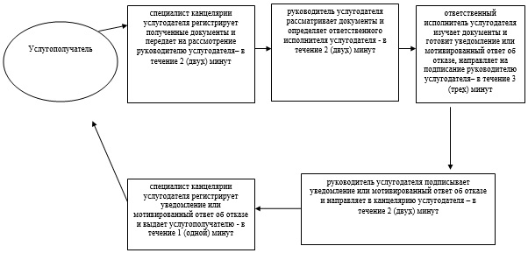
Приложение 2
к регламенту
оказания государственной услуги
"Регистрация и постановка на учет
безработных граждан"
Диаграмма
функционального взаимодействия
информационных систем, задействованных
при оказании государственной услуги через ЦОН
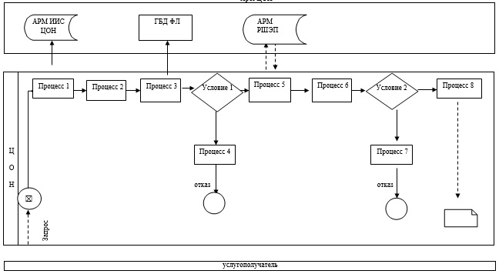
Приложение 3
к регламенту
оказания государственной услуги
"Регистрация и постановка на учет
безработных граждан"
Диаграмма
функционального взаимодействия
информационных систем, задействованных
при оказании государственной услуги через портал
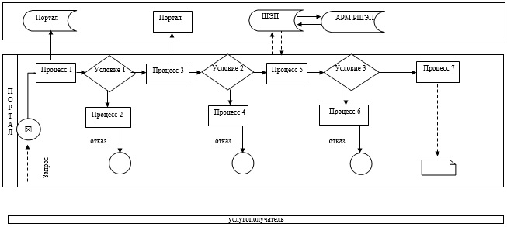
Приложение 4
к регламенту
оказания государственной услуги
"Регистрация и постановка на учет
безработных граждан"
Справочник
бизнес-процессов оказания
государственной услуги
"Выдача справок безработным гражданам"
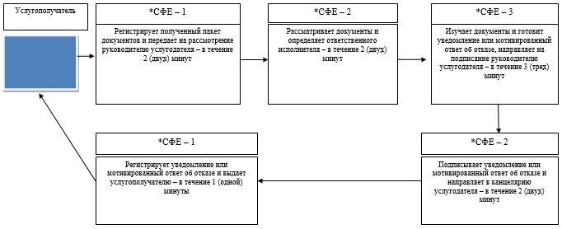
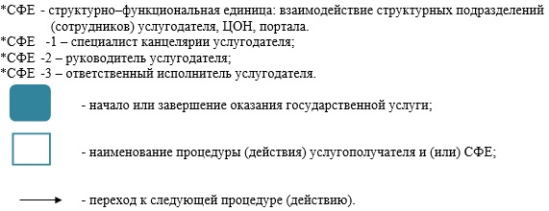
Утвержден
постановлением акимата
Западно-Казахстанской области
от 1 июля 2014 года № 177
Регламент
государственной услуги
"Регистрация и учет граждан, пострадавших
вследствие ядерных испытаний на Семипалатинском
испытательном ядерном полигоне, выплата
единовременной государственной денежной
компенсации, выдача удостоверений"
1. Общие положения
1. Государственная услуга "Регистрация и учет граждан, пострадавших вследствие ядерных испытаний на Семипалатинском испытательном ядерном полигоне, выплата единовременной государственной денежной компенсации, выдача удостоверений" (далее - государственная услуга).
Государственная услуга оказывается отделами занятости и социальных программ районов и города областного значения Западно-Казахстанской области (далее - услугодатель), в соответствии со стандартом государственной услуги "Регистрация и учет граждан, пострадавших вследствие ядерных испытаний на Семипалатинском испытательном ядерном полигоне, выплата единовременной государственной денежной компенсации, выдача удостоверений" утвержденного постановлением Правительства Республики Казахстан от 11 марта 2014 года № 217 "Об утверждении стандартов государственных услуг в сфере социальной защиты населения" (далее - Стандарт).
Прием заявлений и выдача результатов оказания государственной услуги осуществляются через:
1) услугодателя;
2) Республиканского государственное предприятия на праве хозяйственного ведения "Центр обслуживания населения" Комитета по контролю автоматизации государственных услуг и координации деятельности центров обслуживания населения Министерства транспорта и коммуникаций Республики Казахстан (далее – ЦОН).
2. Форма оказания государственной услуги: бумажная.
Государственная услуга оказывается физическим лицам (далее – услугополучатель) бесплатно.
3. Результатом оказания государственной услуги является:
услугодателем и ЦОН:
1) решение о признании граждан Республики Казахстан пострадавшими вследствие ядерных испытаний на Семипалатинском испытательном ядерном полигоне (далее - решение о признании);
2) выдача удостоверения или его дубликата;
в государственном центре по выплате пенсий (далее – ГЦВП):
1) выплата компенсации путем перечисления на лицевые счета услугополучателей;
2) выплата компенсации путем перечисления на контрольные счета наличности временного размещения денег физических и юридических лиц услугополучателей, отбывающим наказания в местах лишения свободы (далее – компенсация).
Форма предоставления результата оказания государственной услуги: бумажная.
2. Описание порядка действий структурных
подразделений (сотрудников) услугодателя
в процессе оказания государственной услуги
4. Основанием для начала процедуры (действия) по оказанию государственной услуги является при обращении к услугодателю и ЦОН - заявление по формам согласно приложениям 1 и (или) 2 Стандарта (далее - заявление).
5. Содержание каждой процедуры (действия), входящей в состав процесса оказания государственной услуги, длительность его выполнения:
1) специалист канцелярии услугодателя с момента подачи услугополучателем необходимых документов, указанных в пункте 9 Стандарта, (далее – необходимый пакет документов) в течении 30 (тридцати) минут осуществляет прием, их регистрацию в журнале регистрации.
Результат – направляет документы на резолюцию руководителю услугодателя;
2) руководитель услугодателя в течении 1 (одного) рабочего дня ознакамливается с документами и определяет ответственного исполнителя услугодателя.
Результат – направляет документы ответственному исполнителю услугодателя;
3) ответственный исполнитель услугодателя рассматривает поступившие документы и оформляет:
решение о признании в течении 17 (семнадцати) рабочих дней;
выдача удостоверения или его дубликата в течении 3 (трех) рабочих дней;
решение о выплате компенсации;
мотивированный ответ об отказе в оказании государственной услуги (далее - мотивированный ответ об отказе).
Результат - направляет руководителю услугодателя для подписания оформленные документы.
Срок оказания государственной услуги продлевается на 1 (один) месяц в случаях, когда необходимо проведение дополнительных запросов, проверок для принятия решения об оказании государственной услуги;
4) руководитель услугодателя в течении 1 (одного) рабочего дня подписывает оформленные документы.
Результат – направляет подписанные документы в канцелярию услугодателя;
5) специалист канцелярии услугодателя в течении 30 (тридцати) минут регистрирует подписанные документы и выдает результат государственной услуги услугополучателю, в ГЦВП направляет документы о выплате компенсации.
Результат – выдает результат государственной услуги услугополучателю, ГЦВП - выплачивает компенсацию путем перечисления на лицевые счета услугополучателей.
3. Описание порядка взаимодействия структурных
подразделений (сотрудников) услугодателя
в процессе оказания государственной услуги
6. Перечень структурных подразделений (сотрудников) услугодателя, которые участвуют в процессе оказания государственной услуги:
1) специалист канцелярии услугодателя;
2) руководитель услугодателя;
3) ответственный исполнитель услугодателя;
4) ГЦВП.
7. Описание последовательности процедур (действий) между структурными подразделениями (сотрудниками) с указанием длительности каждой процедуры (действия) сопровождается блок-схемой согласно приложению 1 регламента государственной услуги "Регистрация и учет граждан, пострадавших вследствие ядерных испытаний на Семипалатинском испытательном ядерном полигоне, выплата единовременной государственной денежной компенсации, выдача удостоверений" (далее - Регламент).
4. Описание порядка взаимодействия с ЦОН и (или)
иными услугодателями, а также порядка использования
информационных систем в процессе оказания
государственной услуги
8. Описание порядка обращения в ЦОН, длительность обработки запроса услугополучателя:
1) услугополучатель государственной услуги подает необходимые документы и заявление сотруднику ЦОН, которое осуществляется в операционном зале посредством "безбарьерного" обслуживания путем электронной очереди - в течение 2 (двух) минут;
2) процесс 1 – ввод сотрудника ЦОН в автоматизированное рабочее место Интегрированной информационной системы ЦОН (далее – АРМ ИИС ЦОН) логина и пароля (процесс авторизации) для оказания государственной услуги - в течение 1 (одной) минуты;
3) процесс 2 – выбор сотрудником ЦОН государственной услуги, вывод на экран формы запроса для оказания государственной услуги и ввод сотрудником ЦОН данных услугополучателя или данных по доверенности представителя услугополучателя (при нотариально удостоверенной доверенности, при ином удостоверении доверенности данные доверенности не заполняются) - в течение 2 (двух) минут;
4) процесс 3 – направление запроса через шлюз электронного правительства (далее – ШЭП) в государственную базу данных физических (далее – ГБД ФЛ) о данных услугополучателя, а также в Единой нотариальной информационной системе (далее - ЕНИС) – о данных доверенности представителя услугополучателя - в течение 2 (двух) минут;
5) условие 1 – проверка наличия данных услугополучателя в ГБД ФЛ и данных доверенности в ЕНИС - в течение 1 (одной) минуты;
6) процесс 4 – формирование сообщения о невозможности получения данных в связи с отсутствием данных услугополучателя в ГБД ФЛ или данных доверенности в ЕНИС - в течение 1 (одной) минуты;
7) процесс 5 – направление электронных документов (запроса услугополучателя) удостоверенного (подписанного) электронной цифровой подписью (далее – ЭЦП) сотрудника ЦОН через ШЭП в автоматизированном рабочем месте регионального шлюза электронного правительства (далее – АРМ РШЭП) - в течение 1 (одной) минуты.
9. Описание процесса получения результата оказания государственной услуги через ЦОН, его длительность:
1) процесс 6 – регистрация электронных документов в АРМ РШЭП - в течение 1 (одной) минуты;
2) условие 2 – проверка (обработка) услугодателем соответствия приложенных услугополучателем документов - в течение 1 (одной) минуты;
3) процесс 7 – формирование сообщения о мотивированном ответе об отказе в запрашиваемой государственной услуге в связи с имеющимися нарушениями в документах услугополучателя - в течение 1 (одной) минуты;
4) процесс 8 – получение услугополучателем через сотрудника ЦОН результата государственной услуги (уведомление или мотивированный отказ об отказе), сформированной АРМ РШЭП - в течение 2 (двух) минут;
Функциональные взаимодействия информационных систем, задействованных при оказании государственной услуги через ЦОН приведены диаграммой согласно приложению 2 к настоящему Регламенту.
10. Описание последовательности процедур (действий), взаимодействий структурных подразделений (сотрудников) услугодателя в процессе оказания государственной услуги, а также описание порядка взаимодействия с иными услугодателями и (или) ЦОН и порядка использования информационных систем в процессе оказания государственной услуги приведено в справочнике бизнес-процессов оказания государственной услуги согласно приложению 3 к настоящему регламенту.
11. Обжалование решений, действий (бездействия) услугодателя и (или) его должностных лиц, ЦОН и (или) его работников по вопросам оказания государственных услуг осуществляется в соответствии с разделом 3 Стандарта.
Приложение 1
к регламенту
государственной услуги
"Регистрация и учет граждан,
пострадавших вследствие ядерных
испытаний на Семипалатинском
испытательном ядерном полигоне,
выплата единовременной
государственной денежной
компенсации, выдача
удостоверений"
Схема
описание последовательности процедур
(действий) между структурными подразделениями
(сотрудниками) с указанием длительности
каждой процедуры (действия)
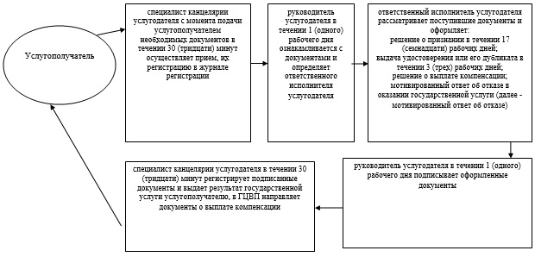
Приложение 2
к регламенту
государственной услуги
"Регистрация и учет граждан,
пострадавших вследствие ядерных
испытаний на Семипалатинском
испытательном ядерном полигоне,
выплата единовременной
государственной денежной
компенсации, выдача
удостоверений"
Диаграмма
функционального взаимодействия
информационных систем, задействованных
при оказании государственной услуги через ЦОН
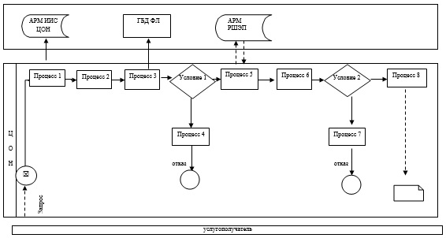
Приложение 3
к регламенту
государственной услуги
"Регистрация и учет граждан,
пострадавших вследствие ядерных
испытаний на Семипалатинском
испытательном ядерном полигоне,
выплата единовременной
государственной денежной
компенсации, выдача
удостоверений"
Справочник
бизнес-процессов оказания
государственной услуги "Регистрация и
учет граждан, пострадавших вследствие ядерных
испытаний на Семипалатинском испытательном
ядерном полигоне, выплата единовременной
государственной денежной компенсации,
выдача удостоверений"
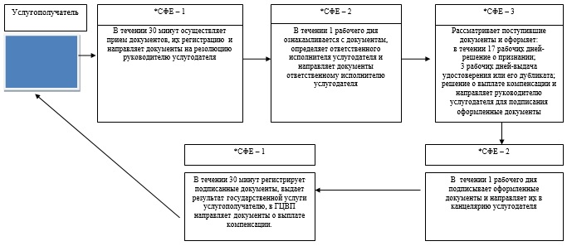
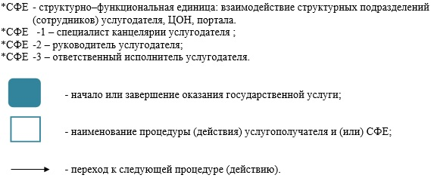
Утвержден
постановлением акимата
Западно-Казахстанской области
от 1 июля 2014 года № 177
Регламент
государственной услуги
"Выдача справок безработным гражданам"
1. Общие положения
1. Государственная услуга "Выдача справок безработным гражданам" (далее – государственная услуга).
Государственная услуга оказывается отделами занятости и социальных программ районов и города областного значения Западно-Казахстанской области (далее – услугодатель) в соответствии со стандартом государственной услуги "Выдача справок безработным гражданам" утвержденного постановлением Правительства Республики Казахстан от 11 марта 2014 года № 217 "Об утверждении стандартов государственных услуг в сфере социальной защиты населения" (далее - Стандарт).
Прием заявлений и выдача результатов оказания государственной услуги осуществляются через:
1) услугодателя;
2) Республиканское государственное предприятия на праве хозяйственного ведения "Центр обслуживания населения" Комитета по контролю автоматизации государственных услуг и координации деятельности центров обслуживания населения Министерства транспорта и коммуникаций Республики Казахстан (далее – ЦОН).
3) веб-портал "электронного правительства": www.egov.kz (далее – портал).
2. Форма оказания государственной услуги: электронная (полностью автоматизированная) и (или) бумажная.
Государственная услуга оказывается физическим лицам (далее – услугополучатель) бесплатно.
3. Результат оказания государственной услуги – справка о регистрации в качестве безработного (далее – справка) или мотивированный ответ об отказе (далее - мотивированный ответ об отказе).
4. Срок оказания государственной услуги:
1) с момента сдачи пакета документов услугополучателем услугодателю – в течение 10 минут;
в ЦОН и на портал – 15 (пятнадцать) минут;
2) максимально допустимое время ожидания для сдачи пакета документов до получения государственной услуги, оказываемой на месте в день обращения услугополучателя, зависит от количества человек в очереди из расчета не более 10 (десять) минут при обращении к услугодателю;
при обращении в ЦОН и на портал – не более 15 (пятнадцать) минут на обслуживание одного услугополучателя;
3) при обращении услугодателю максимально допустимое время обслуживания услугополучателя – не более 10 (десять) минут;
при обращении в ЦОН и на портал – не более 15 (пятнадцать) минут.
2. Описание порядка действий структурных
подразделений (сотрудников) услугодателя
в процессе оказания государственной услуги
5. Для получения государственной услуги услугополучатель представляет документы, указанные в пункте 9 Стандарта (далее - документы).
6. Содержание каждой процедуры (действия), входящей в состав процесса оказания государственной услуги, длительность его выполнения:
1) специалист канцелярии услугодателя регистрирует полученные документы и передает на рассмотрение руководителю услугодателя – в течение 2 (двух) минут.
Результат - запись в журнале регистрации;
2) руководитель услугодателя рассматривает документы и определяет ответственного исполнителя услугодателя - в течение 2 (двух) минут.
Результат - дает поручение ответственному исполнителю;
3) ответственный исполнитель услугодателя изучает документы и готовит справку или мотивированный ответ об отказе, направляет на подписание руководителю услугодателя – в течение 3 (трех) минут.
Результат – подготовка справки или мотивированного ответа об отказе для подписания;
4) руководитель услугодателя подписывает справку или мотивированный ответ об отказе и направляет в канцелярию услугодателя – в течение 2 (двух) минут.
Результат – направление справки или мотивированного ответа об отказе в канцелярию услугодателя;
5) специалист канцелярии услугодателя регистрирует справку или мотивированный ответ об отказе и выдает услугополучателю - в течение 1 (одной) минут.
Результат – получение услугополучателя результата государственной услуги.
3. Описание порядка взаимодействия структурных
подразделений (сотрудников) услугодателя
в процессе оказания государственной услуги
7. Перечень структурных подразделений (сотрудников) услугодателя, которые участвуют в процессе оказания государственной услуги:
1) специалист канцелярии услугодателя;
2) руководитель услугодателя;
3) ответственный исполнитель услугодателя.
8. Описание последовательности процедур (действия) между структурными подразделениями (сотрудниками) с указанием длительности каждой процедуры (действия) сопровождается блок-схемой согласно приложению 1 регламента государственной услуги "Выдача справок безработным гражданам" (далее - Регламент).
4. Описание порядка взаимодействия с ЦОН и (или)
иными услугодателями, а также порядка использования
информационных систем в процессе оказания
государственной услуги
9. Описание порядка обращения в ЦОН, длительность обработки запроса услугополучателя:
1) услугополучатель государственной услуги подает необходимые документы и заявление сотруднику ЦОН, которое осуществляется в операционном зале посредством "безбарьерного" обслуживания путем электронной очереди - в течение 2 (двух) минут;
2) процесс 1 – ввод сотрудника ЦОН в автоматизированное рабочее место Интегрированной информационной системы ЦОН (далее – АРМ ИИС ЦОН) логина и пароля (процесс авторизации) для оказания государственной услуги - в течение 1 (одной) минуты;
3) процесс 2 – выбор сотрудником ЦОН государственной услуги, вывод на экран формы запроса для оказания государственной услуги и ввод сотрудником ЦОН данных услугополучателя или данных по доверенности представителя услугополучателя (при нотариально удостоверенной доверенности, при ином удостоверении доверенности данные доверенности не заполняются) - в течение 2 (двух) минут;
4) процесс 3 – направление запроса через шлюз электронного правительства (далее – ШЭП) в государственную базу данных физических (далее – ГБД ФЛ) о данных услугополучателя, а также в Единой нотариальной информационной системе (далее - ЕНИС) – о данных доверенности представителя услугополучателя - в течение 2 (двух) минут;
5) условие 1 – проверка наличия данных услугополучателя в ГБД ФЛ и данных доверенности в ЕНИС - в течение 1 (одной) минуты;
6) процесс 4 – формирование сообщения о невозможности получения данных в связи с отсутствием данных услугополучателя в ГБД ФЛ или данных доверенности в ЕНИС - в течение 1 (одной) минуты;
7) процесс 5 – направление электронных документов (запроса услугополучателя) удостоверенного (подписанного) электронной цифровой подписью (далее – ЭЦП) сотрудника ЦОН через ШЭП в автоматизированном рабочем месте регионального шлюза электронного правительства (далее – АРМ РШЭП) - в течение 1 (одной) минуты.
10. Описание процесса получения результата оказания государственной услуги через ЦОН, его длительность:
1) процесс 6 – регистрация электронных документов в АРМ РШЭП - в течение 1 (одной) минуты;
2) условие 2 – проверка (обработка) услугодателем соответствия приложенных услугополучателем документов - в течение 1 (одной) минуты;
3) процесс 7 – формирование сообщения о мотивированном ответе об отказе в запрашиваемой государственной услуге в связи с имеющимися нарушениями в документах услугополучателя - в течение 1 (одной) минуты;
4) процесс 8 – получение услугополучателем через сотрудника ЦОН результата государственной услуги (уведомление или мотивированный отказ об отказе), сформированной АРМ РШЭП - в течение 2 (двух) минут;
Функциональные взаимодействия информационных систем, задействованных при оказании государственной услуги через ЦОН приведены диаграммой согласно приложению 2 к настоящему Регламенту.
11. Описание порядка обращения и последовательности процедур (действий) услугодателя и услугополучателя при оказании государственных услуг через портал:
1) услугополучатель осуществляет регистрацию на портале с помощью индивидуального идентификационного номера (далее – ИИН), а также пароля (осуществляется для незарегистрированных на портале услугополучателей);
2) процесс 1 – процесс ввода услугополучателем ИИН и пароля (процесс авторизации) на портале для получения государственной услуги;
3) условие 1 – проверка на портале подлинности данных о зарегистрированном услугополучателе через ИИН и пароль;
4) процесс 2 – формирование порталом сообщения о мотивированном отказе в авторизации в связи с имеющимися нарушениями в данных услугополучателя;
5) процесс 3 – выбор услугополучателем государственной услуги, указанной в настоящем Регламенте, вывод на экран формы запроса для оказания государственной услуги и заполнение услугополучателем формы (ввод данных) с учетом ее структуры и форматных требований, прикрепление к форме запроса необходимых копий документов в электронном виде, а также выбор услугополучателем регистрационного свидетельства ЭЦП для удостоверения (подписания) запроса;
6) условие 2 – проверка на портале срока действия регистрационного свидетельства ЭЦП и отсутствия в списке отозванных (аннулированных) регистрационных свидетельств, а также соответствия идентификационных данных (между ИИН, указанным в запросе, и ИИН указанным в регистрационном свидетельстве ЭЦП);
7) процесс 4 – формирование сообщения о мотивированном отказе в запрашиваемой государственной услуге в связи с не подтверждением подлинности ЭЦП услугополучателя;
8) процесс 5 – направление электронных документов (запроса услугополучателя), удостоверенного (подписанного) ЭЦП услугополучателем через ШЭП в АРМ РШЭП для обработки запроса услугодателем;
9) условие 3 – проверка услугодателем соответствия приложенных услугополучателем документов;
10) процесс 6 – формирование сообщения о мотивированном отказе в запрашиваемой государственной услуге в связи с имеющимися нарушениями в документах услугополучателя;
11) процесс 7 – получение услугополучателем результата государственной услуги (уведомление в форме электронного документа), сформированный порталом. Результат оказания государственной услуги направляется услугополучателю в "личный кабинет" в форме электронного документа, удостоверенного ЭЦП уполномоченного лица услугодателя.
Диаграмма функционального взаимодействия информационных систем, задействованных при оказании государственной услуги через портал, приведена в приложении 3 к настоящему Регламенту.
12. Подробное описание последовательности процедур (действий), взаимодействий структурных подразделений (сотрудников) услугодателя в процессе оказания государственной услуги, а также описание порядка взаимодействия с иными услугодателями и (или) ЦОН и порядка использования информационных систем в процессе оказания государственной услуги приведено в справочнике бизнес-процессов оказания государственной услуги согласно приложению 4 к настоящему Регламенту.
13. Обжалование решений, действий (бездействия) услугодателя и (или) их должностных лиц, ЦОН и (или) их сотрудников по вопросам оказания государственных услуг осуществляется в соответствий с разделом 3 Стандарта.
Приложение 1
к регламенту
оказания государственной
услуги "Выдача справок
безработным гражданам"
Схема
описание последовательности процедур
(действий) между структурными подразделениями
(сотрудниками) с указанием длительности
каждой процедуры (действия)
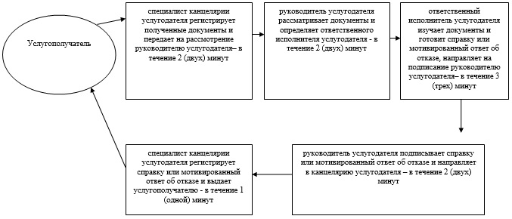
Приложение 2
к регламенту
оказания государственной
услуги "Выдача справок
безработным гражданам"
Диаграмма
функционального взаимодействия
информационных систем, задействованных при
оказании государственной услуги через ЦОН
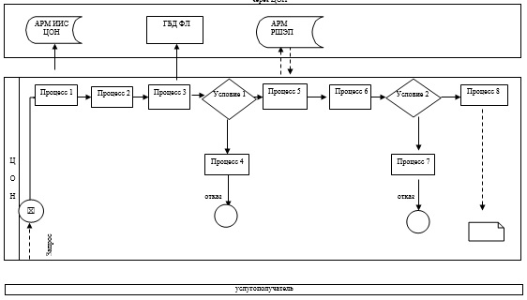
Приложение 3
к регламенту
оказания государственной
услуги "Выдача справок
безработным гражданам"
Диаграмма
функционального взаимодействия
информационных систем, задействованных при
оказании государственной услуги через портал
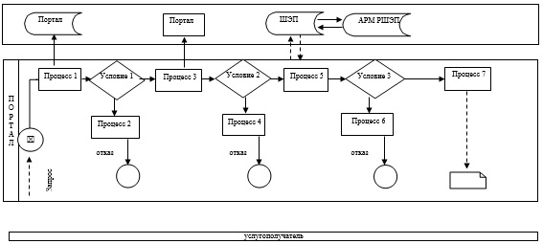
Приложение 4
к регламенту
оказания государственной
услуги "Выдача справок
безработным гражданам"
Справочник
бизнес-процессов оказания
государственной услуги "Выдача справок
безработным гражданам"
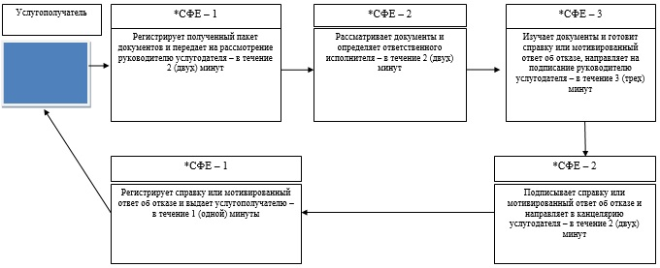
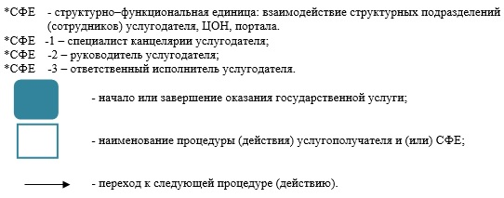
Утвержден
постановлением акимата
Западно-Казахстанской области
от 1 июля 2014 года № 177
Регламент
государственной услуги
"Оформление документов инвалидам для
предоставления им протезно-ортопедической помощи"
1. Общие положения
1. Государственная услуга "Оформление документов на инвалидов для предоставления им протезно-ортопедической помощи" (далее - государственная услуга).
Государственная услуга оказывается отделами занятости и социальных программ районов и города областного значения Западно-Казахстанской области (далее - услугодатель) в соответствии со стандартом государственной услуги "Оформление документов на инвалидов для предоставления им протезно-ортопедической помощи" утвержденного постановлением Правительства Республики Казахстан от 11 марта 2014 года № 217 "Об утверждении стандартов государственных услуг в сфере социальной защиты населения" (далее - Стандарт).
2. Прием заявлений и выдача результатов оказания государственной услуги осуществляется через услугодателя.
3. Форма оказания государственной услуги: бумажная.
4. Результат оказания государственной услуги - уведомление об оформлении документов с указанием сроков предоставления инвалидам протезно-ортопедической помощи (далее-уведомление) или мотивированный ответ об отказе.
Форма предоставления результата оказания государственной услуги: бумажная.
5. Срок оказания государственной услуги:
1) с момента сдачи пакета документов услугополучателем услугодателю в течение 10 рабочих дней;
2) максимально допустимое время ожидания для сдачи пакета документов услугополучателем на месте в день обращения, зависит от количества человек в очереди из расчета не более 30 минут на обслуживание одного услугополучателя;
3) максимально допустимое время обслуживания услугополучателя не более 30 минут.
6. Государственная услуга оказывается бесплатно.
2. Описание порядка действий структурных
подразделений (сотрудников) услугодателя в
процессе оказания государственной услуги
7. Основанием для начала процедуры (действия) по оказанию государственной услуги является заявление услугополучателя с приложением необходимых документов, указанных в пункте 9 Стандарта (далее - документы).
8. Содержание каждой процедуры (действия), входящей в состав процесса оказания государственной услуги, длительность его выполнения:
1) специалист канцелярии услугодателя в течение 30 минут осуществляет прием и регистрацию в журнале регистрации полученных от услугополучателя документов и передает на рассмотрение руководителю услугодателя.
Результат - запись в журнале регистрации и направление на рассмотрение руководителю услугодателя;
2) руководитель услугодателя в течение 1 рабочего дня рассматривает документы, определяет ответственного исполнителя услугодателя.
Результат - определение ответственного исполнителя;
3) ответственный исполнитель услугодателя в течение 8 рабочих дней проверяет полноту и правильность оформления документов, готовит уведомление или мотивированный ответ об отказе, направляет на подписание руководителю услугодателя.
Результат – направляет уведомление или мотивированный ответ об отказе на подпись руководителю услугодателя;
4) руководитель услугодателя в течение 1 рабочего дня подписывает уведомление или мотивированный ответ об отказе и направляет в канцелярию услугодателя.
Результат – направляет уведомление или мотивированный ответ об отказе в канцелярию услугодателя;
5) специалист канцелярии услугодателя в течение 30 минут регистрирует в журнале регистрации уведомление или мотивированный ответ об отказе и выдает результат государственной услуги услугополучателю.
Результат - запись в журнале регистрации о выдаче и роспись услугополучателя о получении государственной услуги.
3. Описание порядка взаимодействия структурных
подразделений (сотрудников) услугодателя
в процессе оказания государственной услуги
9. Перечень структурных подразделений (сотрудников) услугодателя, которые участвуют в процессе оказания государственной услуги:
1) специалист канцелярии услугодателя;
2) руководитель услугодателя;
3) ответственный исполнитель услугодателя.
10. Описание последовательности процедур (действий), между структурными подразделениями (сотрудниками) с указанием длительности каждой процедуры (действия) услугодателя сопровождается блок-схемой согласно приложению 1 регламента государственной услуги "Оформление документов на инвалидов для предоставления им протезно-ортопедической помощи" (далее - регламент).
11. Подробное описание последовательности процедур (действий), взаимодействий структурных подразделений (сотрудников) услугодателя в процессе оказания государственной услуги отражается в справочнике бизнес-процессов оказания государственной услуги согласно приложению 2 настоящего регламента.
12. Обжалование решений, действий (бездействия) услугодателей и (или) его должностных лиц по вопросам оказания государственных услуг осуществляется в соответствии с разделом 3 Стандарта.
Приложение 1
к регламенту
государственной услуги
"Оформление документов на
инвалидов для предоставления им
протезно-ортопедической помощи"
Блок – схема
Описание последовательности процедур
(действий), между структурными подразделениями
(сотрудниками) с указанием длительности
каждой процедуры (действия)
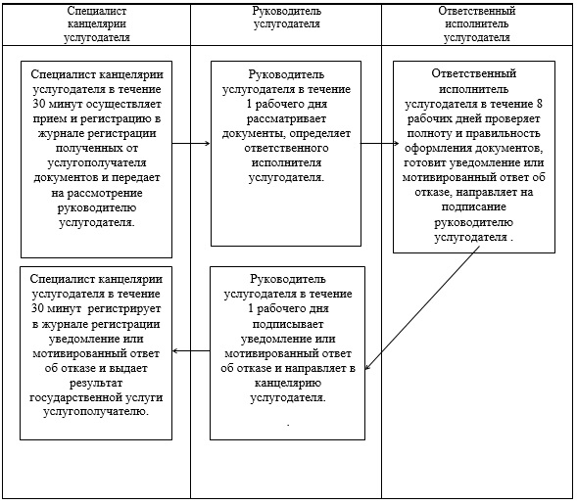
Приложение 2
к регламенту
государственной услуги
"Оформление документов на
инвалидов для предоставления им
протезно-ортопедической помощи"
Справочник
бизнес-процессов оказания
государственной услуги "Оформлению документов
на инвалидов для предоставления им
протезно-ортопедической помощи"
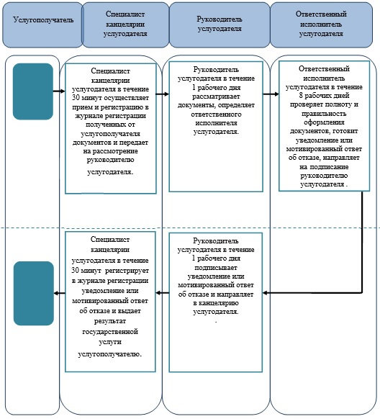
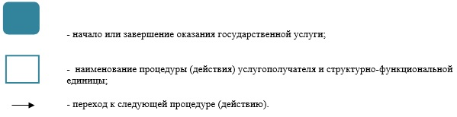
Утвержден
постановлением акимата
Западно-Казахстанской области
от 1 июля 2014 года № 177
Регламент
государственной услуги
"Оформление документов на инвалидов для
обеспечения их сурдо-тифлотехническими и
обязательными гигиеническими средствами"
1. Общие положения
1. Государственная услуга "Оформление документов на инвалидов для обеспечения их сурдо-тифлотехническими и обязательными гигиеническими средствами" (далее - государственная услуга).
Государственная услуга оказывается отделами занятости и социальных программ районов и города областного значения Западно-Казахстанской области (далее - услугодатель) в соответствии со стандартом государственной услуги "Оформление документов на инвалидов для обеспечения их сурдо-тифлотехническими и обязательными гигиеническими средствами" утвержденного постановлением Правительства Республики Казахстан от 11 марта 2014 года № 217 "Об утверждении стандартов государственных услуг в сфере социальной защиты населения" (далее - Стандарт).
2. Прием заявлений и выдача результатов оказания государственной услуги осуществляется через услугодателя.
3. Форма оказания государственной услуги: бумажная.
4. Результат оказания государственной услуги - уведомление об оформлении документов с указанием сроков предоставления инвалидам сурдо-тифлотехнических и обязательных гигиенических средств (далее - уведомление) или мотивированный ответ об отказе.
Форма предоставления результата оказания государственной услуги: бумажная.
5. Срок оказания государственной услуги:
1) с момента сдачи пакета документов услугополучателем услугодателю в течение 10 рабочих дней;
2) максимально допустимое время ожидания для сдачи пакета документов услугополучателем на месте в день обращения, зависит от количества человек в очереди из расчета не более 30 минут на обслуживание одного услугополучателя;
3) максимально допустимое время обслуживания услугополучателя не более 30 минут.
6. Государственная услуга оказывается бесплатно.
2. Описание порядка действий структурных
подразделений(сотрудников) услугодателя
в процессе оказания государственной услуги
7. Основанием для начала процедуры (действия) по оказанию государственной услуги является заявление услугополучателя с приложением необходимых документов, указанных в пункте 9 Стандарта (далее - документы).
8. Содержание каждой процедуры (действия), входящей в состав процесса оказания государственной услуги, длительность его выполнения:
1) специалист канцелярии услугодателя в течение 30 минут осуществляет прием и регистрацию в журнале регистрации полученных от услугополучателя документов и передает на рассмотрение руководителю услугодателя.
Результат - запись в журнале регистрации и направление на рассмотрение руководителю услугодателя;
2) руководитель услугодателя в течение 1 рабочего дня рассматривает документы, определяет ответственного исполнителя услугодателя.
Результат – определение ответственного исполнителя;
3) ответственный исполнитель услугодателя в течение 8 рабочих дней проверяет полноту и правильность оформления документов, готовит уведомление или мотивированный ответ об отказе, направляет на подписание руководителю услугодателя.
Результат – направляет уведомление или мотивированный ответ об отказе на подпись руководителю услугодателя;
4) руководитель услугодателя в течение 1 рабочего дня подписывает уведомление или мотивированный ответ об отказе и направляет в канцелярию услугодателя.
Результат – направляет уведомление или мотивированный ответ об отказе в канцелярию услугодателя;
5) специалист канцелярии услугодателя в течение 30 минут регистрирует в журнале регистрации уведомление или мотивированный ответ об отказе и выдает результат государственной услуги услугополучателю.
Результат - запись в журнале регистрации о выдаче и роспись услугополучателя о получении государственной услуги.
3. Описание порядка взаимодействия структурных
подразделений (сотрудников) услугодателя
в процессе оказания государственной услуги
9. Перечень структурных подразделений (сотрудников) услугодателя, которые участвуют в процессе оказания государственной услуги:
1) специалист канцелярии услугодателя;
2) руководитель услугодателя;
3) ответственный исполнитель услугодателя.
10. Описание последовательности процедур (действий), между структурными подразделениями (сотрудниками) с указанием длительности каждой процедуры (действия) услугодателя сопровождается блок-схемой согласно приложению 1 регламента государственной услуги "Оформление документов на инвалидов для обеспечения их сурдо-тифлотехническими и обязательными гигиеническими средствами" (далее - регламент).
11. Подробное описание последовательности процедур (действий), взаимодействий структурных подразделений (сотрудников) услугодателя в процессе оказания государственной услуги отражается в справочнике бизнес-процессов оказания государственной услуги согласно приложению 2 настоящего регламента.
12. Обжалование решений, действий (бездействия) услугодателей и (или) его должностных лиц по вопросам оказания государственных услуг осуществляется в соответствии с разделом 3 Стандарта.
Приложение 1
к регламенту
государственной услуги
"Оформление документов на
инвалидов для обеспечения их
сурдо-тифлотехническими и
обязательными гигиеническими
средствами"
Блок – схема
Описание последовательности процедур
(действий), между структурными подразделениями
(сотрудниками) с указанием длительности
каждой процедуры (действия)
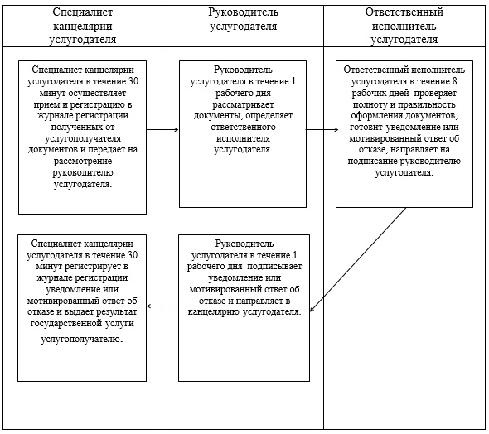
Приложение 2
к регламенту
государственной услуги
"Оформление документов на
инвалидов для обеспечения их
сурдо-тифлотехническими и
обязательными гигиеническими
средствами"
Справочник
бизнес-процессов оказания
государственной услуги "Оформление документов
на инвалидов для обеспечения их
сурдо-тифлотехническими и обязательными
гигиеническими средствами"
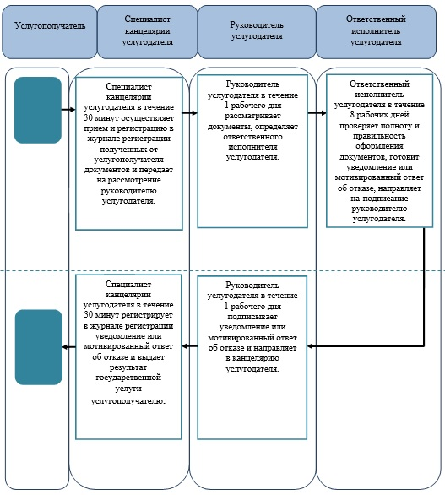
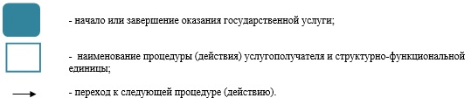
Утвержден
постановлением акимата
Западно-Казахстанской области
от 1 июля 2014 года № 177
Регламент
государственной услуги
"Назначение государственного пособия на
детей до восемнадцати лет"
1. Общие положения
1. Государственная услуга "Назначение государственного пособия на детей до восемнадцати лет" (далее - государственная услуга).
Государственная услуга оказывается отделами занятости и социальных программ города районов и города областного значения Западно-Казахстанской области (далее - услугодатель) в соответствии со стандартом государственной услуги "Назначение государственного пособия на детей до восемнадцати лет" утвержденного постановлением Правительства Республики Казахстан от 11 марта 2014 года № 217 "Об утверждении стандартов государственных услуг в сфере социальной защиты населения" (далее - Стандарт).
Прием заявлений и выдача результатов оказания государственной услуги осуществляются через:
1) услугодателя;
2) Республиканское государственное предприятие на праве хозяйственного ведения "Центр обслуживания населения" Комитета по контролю автоматизации государственных услуг и координации деятельности центров обслуживания населения Министерства транспорта и коммуникаций Республики Казахстан (далее – ЦОН);
3) акима села, сельского округа (далее – аким сельского округа).
2. Форма оказания государственной услуги: бумажная.
Государственная услуга оказывается физическим лицам (далее – услугополучатель) бесплатно.
3. Результат оказания государственной услуги - уведомление о назначении (далее - уведомление) либо мотивированный ответ об отказе в оказании государственной услуги (далее - мотивированный ответ об отказе).
Форма предоставления результата оказания государственной услуги - бумажная.
2. Описание порядка действий структурных
подразделений (сотрудников) услугодателя
в процессе оказания государственной услуги
4. Основанием для начала процедуры (действия) по оказанию государственной услуги является заявление по форме согласно приложению 1 Стандарта.
5. Содержание каждой процедуры (действия), входящей в состав процесса оказания государственной услуги, длительность его выполнения:
при обращении к услугодателю:
1) специалист канцелярии услугодателя с момента подачи услугополучателем необходимых документов, указанных в пункте 9 Стандарта (далее - документы), в течении 30 (тридцати) минут осуществляет прием и их регистрацию в журнале регистрации.
Результат – направляет документы на резолюцию руководителю услугодателя;
2) руководитель услугодателя в течении 1 (одного) рабочего дня ознакамливается с документами и определяет ответственного исполнителя услугодателя.
Результат – направляет документы ответственному исполнителю услугодателя;
3) ответственный исполнитель услугодателя рассматривает поступившие документы в течении 5 (пяти) рабочих дней, готовит уведомление или мотивированный ответ об отказе и передает для подписания руководителю услугодателя.
Результат – направляет руководителю услугодателя для подписания уведомления или мотивированного ответа об отказе;
4) руководитель услугодателя в течении 1 (одного) рабочего дня подписывает уведомление или мотивированный ответ об отказе.
Результат – направляет подписанное уведомление или мотивированный ответ об отказе в канцелярию услугодателя;
5) специалист канцелярии услугодателя в течении 30 (тридцати) минут регистрирует уведомление или мотивированный ответ об отказе и выдает услугополучателю.
Результат – выдает уведомление или мотивированный ответ об отказе услугополучателю;
при обращении к акиму сельского округа:
1) специалист акима сельского округа с момента подачи услугополучателем необходимых документов в течении 30 (тридцати) минут осуществляет прием и их регистрацию в журнале регистрации.
Результат – направляет документы на резолюцию акиму сельского округа;
2) аким сельского округа в течении 1 (одного) рабочего дня ознакамливается с документами и определяет ответственного исполнителя акима сельского округа.
Результат – направляет документы ответственному исполнителю акима сельского округа;
3) ответственный исполнитель акима сельского округа в течении 5 (пяти) рабочих дней рассматривает поступившие документы и готовит сопроводительное письмо с документами услугополучателя для направления услугодателю.
Результат - передает акиму сельского округа для подписания сопроводительное письмо с документами услугополучателя для направления услугодателю;
4) аким сельского округа в течении 1 (одного) рабочего дня подписывает сопроводительное письмо с документами услугополучателя.
Результат – передает подписанное сопроводительное письмо с документами услугополучателя услугодателю;
5) специалист канцелярии услугодателя осуществляет в течении 30 (тридцати) минут прием и регистрацию сопроводительного письма в журнале регистрации с документами услугополучателя.
Результат – направляет документы на резолюцию руководителю услугодателя;
6) руководитель услугодателя в течении 1 (одного) рабочего дня ознакамливается с документами и определяет ответственного исполнителя услугодателя.
Результат – направляет документы ответственному исполнителю услугодателя;
7) ответственный исполнитель услугодателя рассматривает поступившие документы в течении 5 (пяти) рабочих дней, готовит уведомление или мотивированный ответ об отказе и передает для подписания руководителю услугодателя.
Результат - направляет руководителю услугодателя для подписания уведомления или мотивированного ответа об отказе;
8) руководитель услугодателя в течении 1 (одного) рабочего дня подписывает уведомление или мотивированный ответ об отказе.
Результат – направляет подписанное уведомление или мотивированный ответ об отказе в канцелярию услугодателя;
9) специалист канцелярии услугодателя в течении 30 (тридцати) минут регистрирует уведомление или мотивированный ответ об отказе в журнале регистрации и передает акиму сельского округа.
Результат – направляет уведомление или мотивированный ответ об отказе акиму сельского округа;
10) аким сельского округа в течении 1 (одного) рабочего дня выдает уведомление или мотивированный ответ об отказе услугополучателю.
Результат - выдача уведомления или мотивированного ответа об отказе услугополучателю.
3. Описание порядка взаимодействия структурных
подразделений (сотрудников) услугодателя
процессе оказания государственной услуги
6. Перечень структурных подразделений (сотрудников) услугодателя, которые участвуют в процессе оказания государственной услуги:
1) специалист канцелярии услугодателя;
2) руководитель услугодателя;
3) ответственный исполнитель услугодателя;
4) специалист акима сельского округа;
5) аким сельского округа;
6) ответственный исполнитель акима сельского округа.
7. Описание последовательности процедур (действий) между структурными подразделениями (сотрудниками) с указанием длительности каждой процедуры (действия) при обращении к услугодателю сопровождается блок-схемой согласно приложению 1 Регламента государственной услуги "Назначение государственного пособия на детей до восемнадцати лет" (далее - Регламент), при обращении акиму сельского округа согласно приложению 2 настоящего Регламента.
4. Описание порядка взаимодействия с ЦОН и (или)
иными услугодателями, а также порядка
использования информационных систем в
процессе оказания государственной услуги
8. Описание порядка обращений в ЦОН, длительность обработки запроса услугополучателя:
1) услугополучатель государственной услуги подает необходимые документы и заявление сотруднику ЦОН, которое осуществляется в операционном зале посредством "безбарьерного" обслуживания путем электронной очереди - в течении 2 (двух) минут;
2) процесс 1 – ввод сотрудника ЦОН в автоматизированное рабочее место Интегрированной информационной системы ЦОН (далее – АРМ ИИС ЦОН) логина и пароля (процесс авторизации) для оказания государственной услуги - в течении 1(одной) минуты;
3) процесс 2 – выбор сотрудником ЦОН государственной услуги, вывод на экран формы запроса для оказания государственной услуги и ввод сотрудником ЦОН данных услугополучателя или данных по доверенности представителя услугополучателя (при нотариально удостоверенной доверенности, при ином удостоверении доверенности данные доверенности не заполняются) - в течении 2 (двух) минут;
4) процесс 3 – направление запроса через шлюз электронного правительства (далее – ШЭП) в государственную базу данных физических (далее – ГБД ФЛ) о данных услугополучателя, а также в Единой нотариальной информационной системе (далее - ЕНИС) – о данных доверенности представителя услугополучателя - в течении 2 (двух) минут;
5) условие 1 – проверка наличия данных услугополучателя в ГБД ФЛ и данных доверенности в ЕНИС - в течении 1(одной) минуты;
6) процесс 4 – формирование сообщения о невозможности получения данных в связи с отсутствием данных услугополучателя в ГБД ФЛ или данных доверенности в ЕНИС - в течении 1 (одной) минуты;
7) процесс 5 – направление электронных документов (запроса услугополучателя) удостоверенного (подписанного) электронной цифровой подписью (далее – ЭЦП) сотрудника ЦОН через ШЭП в автоматизированном рабочем месте регионального шлюза электронного правительства (далее – АРМ РШЭП) - в течении 1(одной) минуты.
9. Описание процесса получения результата оказания государственной услуги через ЦОН, его длительность:
1) процесс 6 – регистрация электронных документов в АРМ РШЭП - в течении 1 (одной) минуты;
2) условие 2 – проверка (обработка) услугодателем соответствия приложенных услугополучателем документов - в течении 1 (одной) минуты;
3) процесс 7 – формирование сообщения о мотивированном ответе об отказе в запрашиваемой государственной услуге в связи с имеющимися нарушениями в документах услугополучателя - в течении 1 (одной) минуты;
4) процесс 8 – получение услугополучателем через сотрудника ЦОН результата государственной услуги (уведомление или мотивированный отказ об отказе), сформированной АРМ РШЭП - в течении 2 (двух) минут.
Функциональные взаимодействия информационных систем, задействованных при оказании государственной услуги через ЦОН приведены диаграммой согласно приложению 3 к настоящему Регламенту.
10. Подробное описание последовательности процедур (действий), взаимодействий структурных подразделений (сотрудников) услугодателя в процессе оказания государственной услуги, а также описание порядка взаимодействия с иными услугодателями и (или) ЦОН и порядка использования информационных систем в процессе оказания государственной услуги при обращении к услугодателю приведено в справочнике бизнес-процессов оказания государственной услуги согласно приложению 4, при обращении к акиму сельского округа приведено согласно приложению 5 настоящего Регламента.
11. Обжалование решений, действий (бездействий) услугодателя ЦОН и (или) их сотрудников по вопросам оказания государственных услуг осуществляется согласно в соответствии с разделом 3 Стандарта.
Приложение 1
к Регламенту
государственной услуги
"Назначение государственного
пособия на детей до
восемнадцати лет"
Схема
описания последовательности процедур
(действий) между структурными подразделениями
(сотрудниками) с указанием длительности каждой
процедуры (действия) при обращении к услугодателю
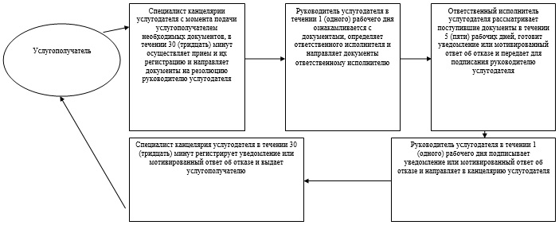
Приложение 2
к Регламенту
государственной услуги
"Назначение государственного
пособия на детей до
восемнадцати лет"
Схема
описания последовательности процедур
(действий) между структурными подразделениями
(сотрудниками) с указанием длительности каждой
процедуры (действия) при обращении
акиму сельского округа
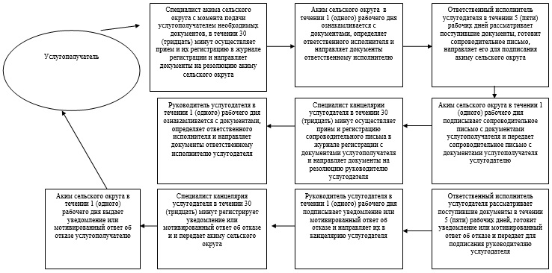
Приложение 3
к Регламенту
государственной услуги
"Назначение государственного
пособия на детей до
восемнадцати лет"
Диаграмма
функционального взаимодействия
информационных систем, задействованных при
оказании государственной услуги через ЦОН
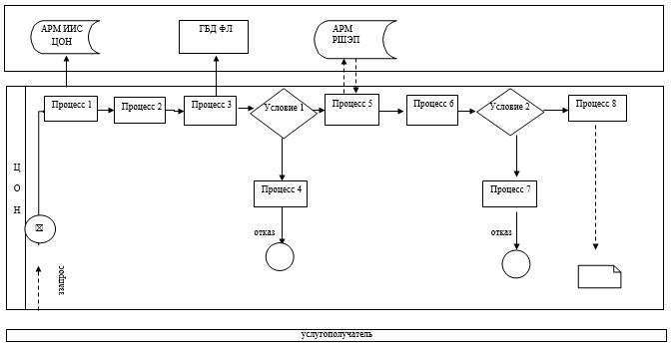
Приложение 4
к Регламенту
государственной услуги
"Назначение государственного
пособия на детей до
восемнадцати лет"
Справочник
бизнес-процессов оказания
государственной услуги "Назначение
государственного пособия на детей до
восемнадцати лет" при обращении услугодателю
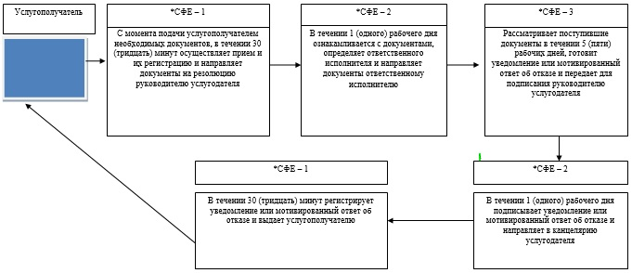
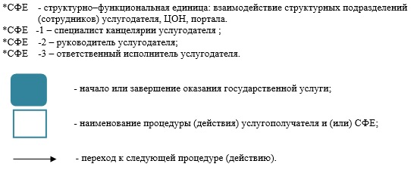
Приложение 5
к Регламенту
государственной услуги
"Назначение государственного
пособия на детей до
восемнадцати лет"
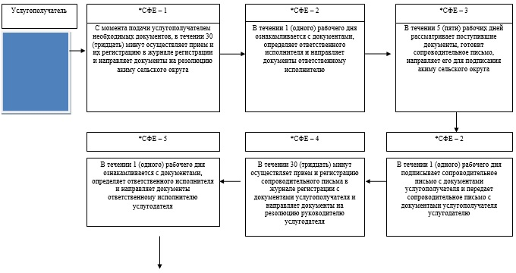
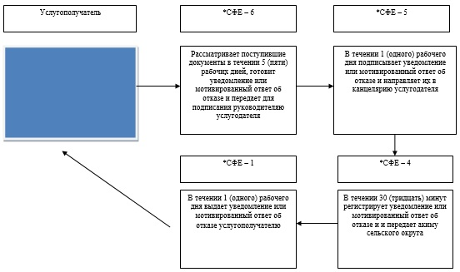
Утвержден
постановлением акимата
Западно-Казахстанской области
от 1 июля 2014 года № 177
Регламент
государственной услуги
"Назначение государственной
адресной социальной помощи"
1.Общие положения
1. Государственная услуга "Назначение государственной адресной социальной помощи" (далее - государственная услуга).
Государственная услуга оказывается отделами занятости и социальных программ районов и города областного значения Западно - Казахстанской области (далее - услугодатель), в соответствии со стандартом государственной услуги "Назначение государственной адресной социальной помощи" утвержденного постановлением Правительства Республики Казахстан от 11 марта 2014 года № 217 "Об утверждении стандартов государственных услуг в сфере социальной защиты населения" (далее - Стандарт).
Прием заявлений и выдача результатов оказания государственной услуги осуществляются через:
1) услугодателя;
2) Республиканское государственное предприятие на праве хозяйственного ведения "Центр обслуживания населения" Комитета по контролю автоматизации государственных услуг и координации деятельности центров обслуживания населения Министерства транспорта и коммуникаций Республики Казахстан (далее – ЦОН);
3) акима села, сельского округа (далее – аким сельского округа) - в случае отсутствия услугодателя по месту жительства.
2. Форма оказания государственной услуги: бумажная.
Государственная услуга оказывается физическим лицам (далее – услугополучатель) бесплатно.
3. Результат оказания государственной услуги - уведомление о назначении государственной адресной социальной помощи (далее - уведомление), либо мотивированный ответ об отказе в оказании государственной услуги (далее - мотивированный ответ об отказе) в случаях и по основаниям, предусмотренным пунктом 10 Стандарта.
Форма предоставления результата оказания государственной услуги: бумажная.
2. Описание порядка действий структурных
подразделений (сотрудников) услугодателя в
процессе оказания государственной услуги
4. Основанием для начала процедуры (действия) по оказанию государственной услуги является заявление по форме согласно пункту 9 Стандарта.
5. Содержание каждой процедуры (действия), входящей в состав процесса оказания государственной услуги, длительность его выполнения:
при обращении к услугодателю:
1) специалист канцелярии услугодателя с момента подачи услугополучателем необходимых документов, указанных в пункте 9 Стандарта (далее - документы), в течении 15 (пятнадцати) минут осуществляет прием и их регистрацию в журнале регистрации.
Результат – направляет документы на резолюцию руководителю услугодателя;
2) руководитель услугодателя в течении 1 (одного) рабочего дня ознакамливается с документами и определяет ответственного исполнителя услугодателя.
Результат – направляет документы ответственному исполнителю услугодателя;
3) ответственный исполнитель услугодателя рассматривает поступившие документы в течении 5 (пяти) рабочих дней, готовит уведомление или мотивированный ответ об отказе и передает для подписания руководителю услугодателя.
Результат – направляет руководителю услугодателя для подписания уведомления или мотивированного ответа об отказе;
4) руководитель услугодателя в течении 1 (одного) рабочего дня подписывает уведомление или мотивированный ответ об отказе.
Результат – направляет подписанное уведомление или мотивированный ответ об отказе в канцелярию услугодателя;
5) специалист канцелярии услугодателя в течении 15 (пятнадцати) минут регистрирует уведомление или мотивированный ответ об отказе и выдает услугополучателю.
Результат – выдает уведомление или мотивированный ответ об отказе услугополучателю;
при обращении к акиму сельского округа:
1) специалист акима сельского округа с момента подачи услугополучателем необходимых документов в течении 15 (пятнадцати) минут осуществляет прием и их регистрацию в журнале регистрации.
Результат – направляет документы на резолюцию акиму сельского округа;
2) аким сельского округа в течении 1 (одного) рабочего дня ознакамливается с документами и определяет ответственного исполнителя акима сельского округа.
Результат – направляет документы ответственному исполнителю акима сельского округа;
3) ответственный исполнитель акима сельского округа в течении 5 (пяти) рабочих дней рассматривает поступившие документы и готовит сопроводительное письмо с документами услугополучателя для направления услугодателю.
Результат - передает акиму сельского округа для подписания сопроводительное письмо с документами услугополучателя для направления услугодателю;
4) аким сельского округа в течении 1 (одного) рабочего дня подписывает сопроводительное письмо с документами услугополучателя.
Результат – передает подписанное сопроводительное письмо с документами услугополучателя услугодателю;
5) специалист канцелярии услугодателя осуществляет в течении 15 (пятнадцати) минут прием и регистрацию сопроводительного письма в журнале регистрации с документами услугополучателя.
Результат – направляет документы на резолюцию руководителю услугодателя;
6) руководитель услугодателя в течении 1 (одного) рабочего дня ознакамливается с документами и определяет ответственного исполнителя услугодателя.
Результат – направляет документы ответственному исполнителю услугодателя;
7) ответственный исполнитель услугодателя рассматривает поступившие документы в течении 5 (пяти) рабочих дней, готовит уведомление или мотивированный ответ об отказе и передает для подписания руководителю услугодателя.
Результат - направляет руководителю услугодателя для подписания уведомления или мотивированного ответа об отказе;
8) руководитель услугодателя в течении 1 (одного) рабочего дня подписывает уведомление или мотивированный ответ об отказе.
Результат – направляет подписанное уведомление или мотивированный ответ об отказе в канцелярию услугодателя;
9) специалист канцелярии услугодателя в течении 15 (пятнадцати) минут регистрирует уведомление или мотивированный ответ об отказе в журнале регистрации и передает акиму сельского округа.
Результат – направляет уведомление или мотивированный ответ об отказе акиму сельского округа;
10) аким сельского округа в течении 1 (одного) рабочего дня выдает уведомление или мотивированный ответ об отказе услугополучателю.
Результат - выдача уведомления или мотивированного ответа об отказе услугополучателю.
3. Описание порядка взаимодействия структурных
подразделений (сотрудников) услугодателя в
процессе оказания государственной услуги
6. Перечень структурных подразделений (сотрудников) услугодателя, которые участвуют в процессе оказания государственной услуги:
1) специалист канцелярии услугодателя;
2) руководитель услугодателя;
3) ответственный исполнитель услугодателя;
4) специалист акима сельского округа;
5) аким сельского округа;
6) ответственный исполнитель акима сельского округа.
7. Описание последовательности процедур (действий) между структурными подразделениями (сотрудниками) с указанием длительности каждой процедуры (действия) при обращении к услугодателю сопровождается блок-схемой согласно приложению 1 Регламента государственной услуги "Назначение государственной адресной социальной помощи" (далее - Регламент), при обращении акиму сельского округа согласно приложению 2 настоящего Регламента.
4. Описание порядка взаимодействия с ЦОН
и (или) иными услугодателями, а также
порядка использования информационных систем в
процессе оказания государственной услуги
8. Описание порядка обращений в ЦОН, длительность обработки запроса услугополучателя:
1) услугополучатель государственной услуги подает необходимые документы и заявление оператору ЦОН, которое осуществляется в операционном зале посредством "безбарьерного" обслуживания путем электронной очереди - в течении 2 (двух) минут;
2) процесс 1 – ввод сотрудника ЦОН в автоматизированное рабочее место Интегрированной информационной системы ЦОН (далее – АРМ ИИС ЦОН) логина и пароля (процесс авторизации) для оказания государственной услуги - в течении 1(одной) минуты;
3) процесс 2 – выбор сотрудником ЦОН государственной услуги, вывод на экран формы запроса для оказания государственной услуги и ввод сотрудником ЦОН данных услугополучателя или данных по доверенности представителя услугополучателя (при нотариально удостоверенной доверенности, при ином удостоверении доверенности данные доверенности не заполняются) - в течении 2(двух) минут;
4) процесс 3 – направление запроса через шлюз электронного правительства (далее – ШЭП) в государственную базу данных физических (далее – ГБД ФЛ) о данных услугополучателя, а также в Единой нотариальной информационной системе (далее - ЕНИС) – о данных доверенности представителя услугополучателя - в течении 2 (двух) минут;
5) условие 1 – проверка наличия данных услугополучателя в ГБД ФЛ и данных доверенности в ЕНИС - в течении 1(одной) минуты;
6) процесс 4 – формирование сообщения о невозможности получения данных в связи с отсутствием данных услугополучателя в ГБД ФЛ или данных доверенности в ЕНИС - в течении 1 (одной) минуты;
7) процесс 5 – направление электронных документов (запроса услугополучателя) удостоверенного (подписанного) электронной цифровой подписью (далее – ЭЦП) сотрудника ЦОН через ШЭП в автоматизированном рабочем месте регионального шлюза электронного правительства (далее – АРМ РШЭП) - в течении 1(одной) минуты.
9. Описание процесса получения результата оказания государственной услуги через ЦОН, его длительность:
1) процесс 6 – регистрация электронных документов в АРМ РШЭП - в течении 1 (одной) минуты;
2) условие 2 – проверка (обработка) услугодателем соответствия приложенных услугополучателем документов - в течении 1 (одной) минуты;
3) процесс 7 – формирование сообщения о мотивированном ответе об отказе в запрашиваемой государственной услуге в связи с имеющимися нарушениями в документах услугополучателя - в течении 1 (одной) минуты;
4) процесс 8 – получение услугополучателем через сотрудника ЦОН результата государственной услуги (уведомление или мотивированный ответ об отказе), сформированной АРМ РШЭП - в течении 2 (двух) минут.
Функциональные взаимодействия информационных систем, задействованных при оказании государственной услуги через ЦОН приведены диаграммой согласно приложению 3 к настоящему Регламенту.
10. Подробное описание последовательности процедур (действий), взаимодействий структурных подразделений (сотрудников) услугодателя в процессе оказания государственной услуги, а также описание порядка взаимодействия с иными услугодателями и (или) ЦОН и порядка использования информационных систем в процессе оказания государственной услуги при обращении к услугодателю приведено в справочнике бизнес-процессов оказания государственной услуги согласно приложению 4, при обращении к акиму сельского округа согласно приложению 5 настоящего Регламента.
11. Обжалование решений, действий (бездействий) услугодателя ЦОН и (или) их сотрудников по вопросам оказания государственных услуг осуществляется согласно в соответствии с разделом 3 Стандарта.
Приложение 1
к Регламенту
государственной услуги
"Назначение государственной
адресной социальной помощи"
Схема
описания последовательности процедур
(действий) между структурными подразделениями
(сотрудниками) с указанием длительности каждой
процедуры (действия) при обращении к услугодателю
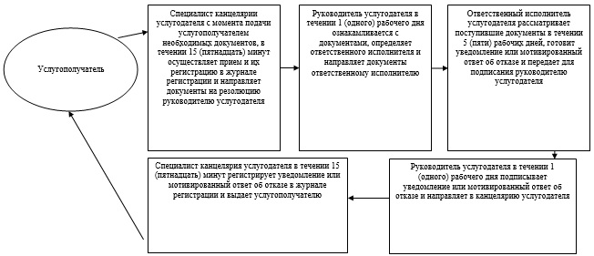
Приложение 2
к Регламенту
государственной услуги
"Назначение государственной
адресной социальной помощи"
Схема
описания последовательности процедур (действий)
между структурными подразделениями (сотрудниками)
с указанием длительности каждой процедуры
(действия) при обращении к услугодателю
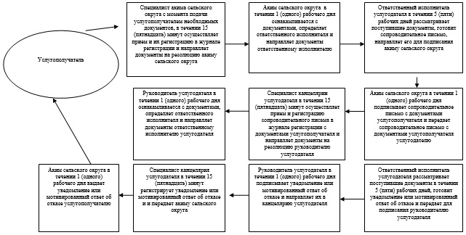
Приложение 3
к Регламенту
государственной услуги
"Назначение государственной
адресной социальной помощи"
Диаграмма
функционального взаимодействия
информационных систем, задействованных при
оказании государственной услуги через ЦОН
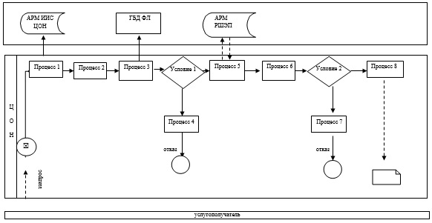
Приложение 4
к Регламенту
государственной услуги
"Назначение государственной
адресной социальной помощи"
Справочник
бизнес-процессов оказания
государственной услуги "Назначение
государственной адресной социальной помощи"
при обращении услугодателю
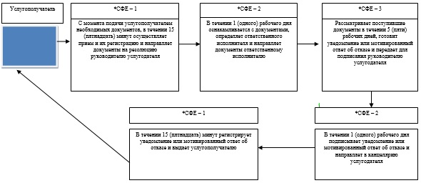
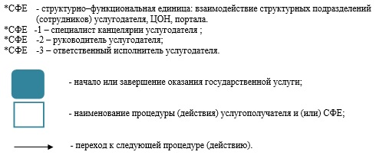
Приложение 4
к Регламенту
государственной услуги
"Назначение государственной
адресной социальной помощи"
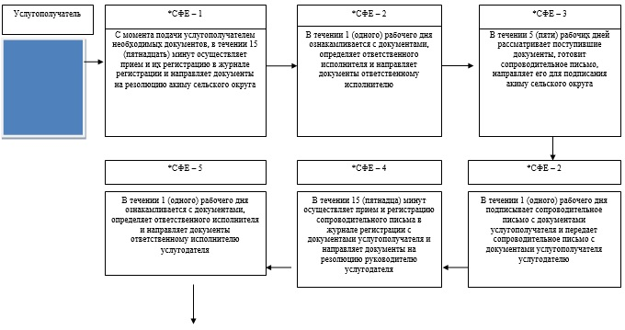
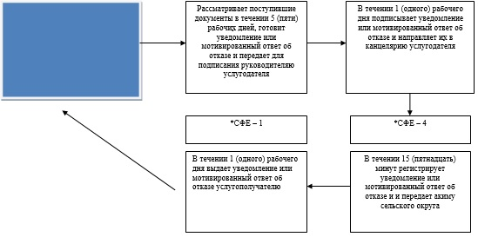
Утвержден
постановлением акимата
Западно-Казахстанской области
от 1 июля 2014 года № 177
Регламент
государственной услуги
"Оформление документов на инвалидов для
предоставления им услуги индивидуального помощника
для инвалидов первой группы, имеющих затруднение в
передвижении и специалиста жестового языка
для инвалидов по слуху"
1. Общие положения
1. Государственная услуга "Оформление документов на инвалидов для предоставления им услуги индивидуального помощника для инвалидов первой группы, имеющих затруднение в передвижении и специалиста жестового языка для инвалидов по слуху" (далее - государственная услуга).
Государственная услуга оказывается отделами занятости и социальных программ районов и города областного значения Западно-Казахстанской области (далее - услугодатель) в соответствии со стандартом государственной услуги "Оформление документов на инвалидов для предоставления им услуги индивидуального помощника для инвалидов первой группы, имеющих затруднение в передвижении и специалиста жестового языка для инвалидов по слуху" утвержденного постановлением Правительства Республики Казахстан от 11 марта 2014 года № 217 "Об утверждении стандартов государственных услуг в сфере социальной защиты населения" (далее - Стандарт).
2. Прием заявлений и выдача результатов оказания государственной услуги осуществляется через услугодателя.
3. Форма оказания государственной услуги: бумажная.
4. Результат оказания государственной услуги - уведомление об оформлении документов с указанием сроков предоставления инвалидам услуги индивидуального помощника для инвалидов первой группы, имеющих затруднение в передвижении и специалиста жестового языка для инвалидов по слуху (далее - уведомление) или мотивированный ответ об отказе.
Форма предоставления результата оказания государственной услуги: бумажная.
5. Срок оказания государственной услуги:
1) с момента сдачи пакета документов услугополучателем услугодателю в течение 10 рабочих дней;
2) максимально допустимое время ожидания для сдачи пакета документов услугополучателем на месте в день обращения, зависит от количества человек в очереди из расчета не более 30 минут на обслуживание одного услугополучателя;
3) максимально допустимое время обслуживания услугополучателя не более 30 минут.
6. Государственная услуга оказывается бесплатно.
2. Описание порядка действий структурных
подразделений (сотрудников) услугодателя в
процессе оказания государственной услуги
7. Основанием для начала процедуры (действия) по оказанию государственной услуги является заявление услугополучателя с приложением необходимых документов, указанных в пункте 9 Стандарта (далее - документы).
8. Содержание каждой процедуры (действия), входящей в состав процесса оказания государственной услуги, длительность его выполнения:
1) специалист канцелярии услугодателя в течение 30 минут осуществляет прием и регистрацию в журнале регистрации полученных от услугополучателя документов и передает на рассмотрение руководителю услугодателя.
Результат - запись в журнале регистрации и направление на рассмотрение руководителю услугодателя;
2) руководитель услугодателя в течение 1 рабочего дня рассматривает документы, определяет ответственного исполнителя услугодателя.
Результат – определение ответственного исполнителя;
3) ответственный исполнитель услугодателя в течение 8 рабочих дней проверяет полноту и правильность оформления документов, готовит уведомление или мотивированный ответ об отказе, направляет на подписание руководителю услугодателя.
Результат – направляет уведомление или мотивированный ответ об отказе на подпись руководителю услугодателя;
4) руководитель услугодателя в течение 1 рабочего дня подписывает уведомление или мотивированный ответ об отказе и направляет в канцелярию услугодателя.
Результат – направляет уведомление или мотивированный ответ об отказе в канцелярию услугодателя;
5) специалист канцелярии услугодателя в течение 30 минут регистрирует в журнале регистрации уведомление или мотивированный ответ об отказе и выдает результат государственной услуги услугополучателю.
Результат - запись в журнале регистрации о выдаче и роспись услугополучателя о получении государственной услуги.
3. Описание порядка взаимодействия структурных
подразделений (сотрудников) услугодателя в
процессе оказания государственной услуги
9. Перечень структурных подразделений (сотрудников) услугодателя, которые участвуют в процессе оказания государственной услуги:
1) специалист канцелярии услугодателя;
2) руководитель услугодателя;
3) ответственный исполнитель услугодателя.
10. Описание последовательности процедур (действий), между структурными подразделениями (сотрудниками) с указанием длительности каждой процедуры (действия) услугодателя сопровождается блок-схемой согласно приложению 1 регламента государственной услуги "Оформление документов на инвалидов для предоставления им услуги индивидуального помощника для инвалидов первой группы, имеющих затруднение в передвижении и специалиста жестового языка для инвалидов по слуху" (далее - регламент).
11. Подробное описание последовательности процедур (действий), взаимодействий структурных подразделений (сотрудников) услугодателя в процессе оказания государственной услуги отражается в справочнике бизнес-процессов оказания государственной услуги согласно приложению 2 настоящего регламента.
12. Обжалование решений, действий (бездействия) услугодателей и (или) его должностных лиц по вопросам оказания государственных услуг осуществляется в соответствии с разделом 3 Стандарта.
Приложение 1
к регламенту
государственной услуги
"Оформление документов на инвалидов
для предоставления им услуги
индивидуального помощника для
инвалидов первой группы, имеющих
затруднение в передвижении и
специалиста жестового языка
для инвалидов по слуху"
Блок – схема
Описание последовательности процедур
(действий), между структурными подразделениями
(работниками) с указанием длительности
каждой процедуры (действия)
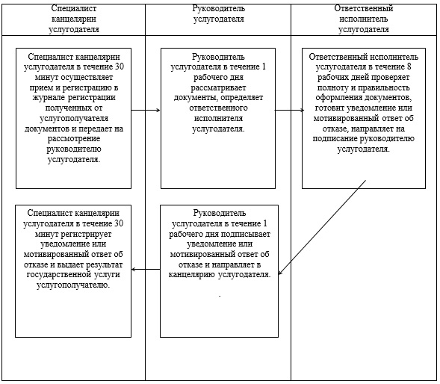
Приложение 2
к регламенту
государственной услуги
"Оформление документов на инвалидов
для предоставления им услуги
индивидуального помощника для
инвалидов первой группы, имеющих
затруднение в передвижении и
специалиста жестового языка
для инвалидов по слуху"
Справочник
бизнес-процессов оказания
государственной услуги "Оформление документов
на инвалидов для предоставления им услуги
индивидуального помощника для инвалидов
первой группы, имеющих затруднение передвижении
и специалиста жестового языка для
инвалидов по слуху"
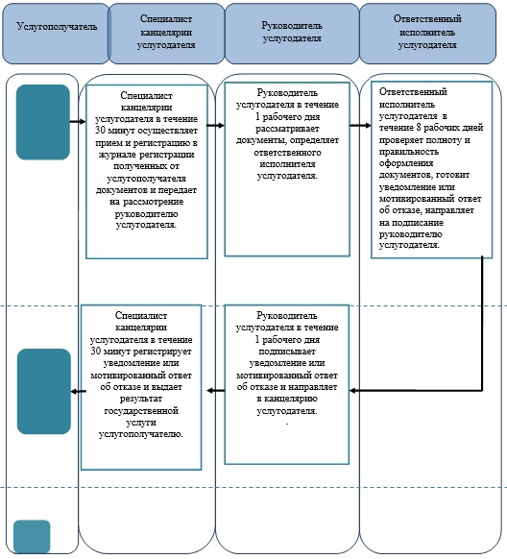
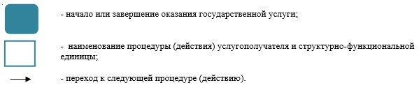
Утвержден
постановлением акимата
Западно-Казахстанской области
от 1 июля 2014 года № 177
Регламент
государственной услуги
"Оформление документов на инвалидов для
предоставления им кресла-коляски"
1. Общие положения
1. Государственная услуга "Оформление документов на инвалидов для предоставления им кресла-коляски" (далее - государственная услуга).
Государственная услуга оказывается отделами занятости и социальных программ районов и города областного значения Западно-Казахстанской области (далее - услугодатель) в соответствии со стандартом государственной услуги "Оформление документов на инвалидов для предоставления им кресла-коляски" утвержденного постановлением Правительства Республики Казахстан от 11 марта 2014 года № 217 "Об утверждении стандартов государственных услуг в сфере социальной защиты населения" (далее - Стандарт).
2. Прием заявлений и выдача результатов оказания государственной услуги осуществляется через услугодателя.
3. Форма оказания государственной услуги: бумажная.
4. Результат оказания государственной услуги - уведомление об оформлении документов с указанием сроков предоставления инвалидам кресла-коляски (далее - уведомление) или мотивированный ответ об отказе.
Форма предоставления результата оказания государственной услуги: бумажная.
5. Срок оказания государственной услуги:
1) с момента сдачи пакета документов услугополучателем услугодателю в течение 10 рабочих дней;
2) максимально допустимое время ожидания для сдачи пакета документов услугополучателем на месте в день обращения, зависит от количества человек в очереди из расчета не более 30 минут на обслуживание одного услугополучателя;
3) максимально допустимое время обслуживания услугополучателя не более 30 минут.
6. Государственная услуга оказывается бесплатно.
2. Описание порядка действий структурных
подразделений (сотрудников) услугодателя в
процессе оказания государственной услуги
7. Основанием для начала процедуры (действия) по оказанию государственной услуги является заявление услугополучателя с приложением необходимых документов, указанных в пункте 9 Стандарта (далее - документы).
8. Содержание каждой процедуры (действия), входящей в состав процесса оказания государственной услуги, длительность его выполнения:
1) специалист канцелярии услугодателя в течение 30 минут осуществляет прием и регистрацию в журнале регистрации полученных от услугополучателя документов и передает на рассмотрение руководителю услугодателя.
Результат - запись в журнале регистрации и направление на рассмотрение руководителю услугодателя;
2) руководитель услугодателя в течение 1 рабочего дня рассматривает документы, определяет ответственного исполнителя услугодателя.
Результат – определение ответственного исполнителя;
3) ответственный исполнитель услугодателя в течение 8 рабочих дней проверяет полноту и правильность оформления документов, готовит уведомление или мотивированный ответ об отказе, направляет на подписание руководителю услугодателя.
Результат – направляет уведомление или мотивированный ответ об отказе на подпись руководителю услугодателя;
4) руководитель услугодателя в течение 1 рабочего дня подписывает уведомление или мотивированный ответ об отказе и направляет в канцелярию услугодателя.
Результат – направляет уведомление или мотивированный ответ об отказе в канцелярию услугодателя;
5) специалист канцелярии услугодателя в течение 30 минут регистрирует в журнале регистрации уведомление или мотивированный ответ об отказе и выдает результат государственной услуги услугополучателю.
Результат - запись в журнале регистрации о выдаче и роспись услугополучателя о получении государственной услуги.
3. Описание порядка взаимодействия структурных
подразделений (сотрудников) услугодателя
в процессе оказания государственной услуги
9. Перечень структурных подразделений (сотрудников) услугодателя, которые участвуют в процессе оказания государственной услуги:
1) специалист канцелярии услугодателя;
2) руководитель услугодателя;
3) ответственный исполнитель услугодателя.
10. Описание последовательности процедур (действий), между структурными подразделениями (сотрудниками) с указанием длительности каждой процедуры (действия) услугодателя сопровождается блок-схемой согласно приложению 1 регламента государственной услуги "Оформление документов на инвалидов для предоставления им кресла-коляски" (далее - регл"амент).
11. Подробное описание последовательности процедур (действий), взаимодействий структурных подразделений (сотрудников) услугодателя в процессе оказания государственной услуги отражается в справочнике бизнес-процессов оказания государственной услуги согласно приложению 2 настоящего регламента.
12. Обжалования решений, действий (бездействия) услугодателей и (или) его должностных лиц по вопросам оказания государственных услуг осуществляется в соответствии с разделом 3 Стандарта.
Приложение 1
к регламенту
государственной услуги
"Оформление документов на
инвалидов для предоставления
им кресла-коляски"
Блок – схема
Описание последовательности процедур
(действий), между структурными подразделениями
(сотрудниками) с указанием длительности
каждой процедуры (действия)
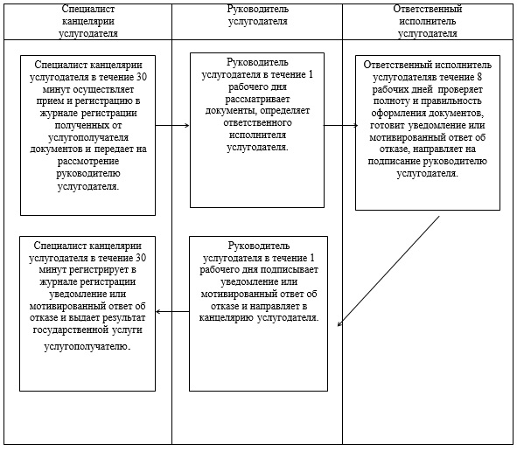
Приложение 2
к регламенту
государственной услуги
"Оформление документов на
инвалидов для предоставления
им кресла-коляски"
Справочник
бизнес-процессов оказания
государственной услуги "Оформление документов
на инвалидов для предоставления им кресла-коляски"
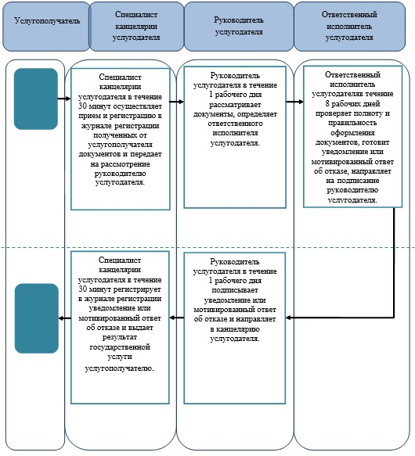
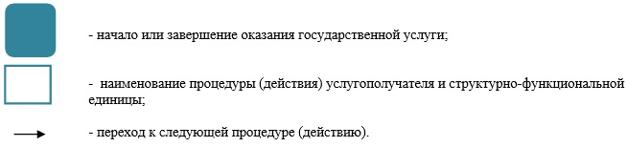
Утвержден
постановлением акимата
Западно-Казахстанской области
от 1 июля 2014 года № 177
Регламент
государственной услуги
"Оформление документов на инвалидов для
обеспечения их санаторно-курортным лечением"
1. Общие положения
1. Государственная услуга "Оформление документов на инвалидов для обеспечения их санаторно-курортным лечением" (далее - государственная услуга).
Государственная услуга оказывается отделами занятости и социальных программ районов и города областного значения Западно-Казахстанской области (далее - услугодатель) в соответствии со стандартом государственной услуги "Оформление документов на инвалидов для обеспечения их санаторно-курортным лечением" утвержденного постановлением Правительства Республики Казахстан от 11 марта 2014 года № 217 "Об утверждении стандартов государственных услуг в сфере социальной защиты населения" (далее - Стандарт).
2. Прием заявлений и выдача результатов оказания государственной услуги осуществляется через услугодателя.
3. Форма оказания государственной услуги: бумажная.
4. Результат оказания государственной услуги - уведомление об оформлении документов с указанием сроков предоставления инвалидам санаторно-курортного лечения (далее - уведомление) или мотивированный ответ об отказе.
Форма предоставления результата оказания государственной услуги: бумажная.
5. Срок оказания государственной услуги:
1) с момента сдачи пакета документов услугополучателем услугодателю в течение 10 рабочих дней;
2) максимально допустимое время ожидания для сдачи пакета документов услугополучателем на месте в день обращения, зависит от количества человек в очереди из расчета не более 30 минут на обслуживание одного услугополучателя;
3) максимально допустимое время обслуживания услугополучателя не более 30 минут.
6. Государственная услуга оказывается бесплатно.
2. Описание порядка действий структурных
подразделений (сотрудников) услугодателя в
процессе оказания государственной услуги
7. Основанием для начала процедуры (действия) по оказанию государственной услуги является заявление услугополучателя с приложением необходимых документов, указанных в пункте 9 Стандарта (далее – документы).
8. Содержание каждой процедуры (действия), входящей в состав процесса оказания государственной услуги, длительность его выполнения:
1) специалист канцелярии услугодателя в течение 30 минут осуществляет прием и регистрацию полученных от услугополучателя документов и передает на рассмотрение руководителю услугодателя.
Результат - запись в журнале регистрации и направление на рассмотрение руководителю услугодателя;
2) руководитель услугодателя в течение 1 рабочего дня рассматривает документы, определяет ответственного исполнителя услугодателя.
Результат – определение ответственного исполнителя;
3) ответственный исполнитель услугодателя в течение 8 рабочих дней проверяет полноту и правильность оформления документов, оформляет уведомление или мотивированный ответ об отказе направляет на подписание руководителю услугодателя.
Результат - направляет уведомление или мотивированный ответ об отказе на подпись руководителю услугодателя;
4) руководитель услугодателя в течение 1 рабочего дня подписывает уведомление или мотивированный ответ об отказе и направляет в канцелярию услугодателя.
Результат – направляет уведомление или мотивированный ответ об отказе в канцелярию услугодателя;
5) специалист канцелярии услугодателя в течение 30 минут регистрирует в журнале регистрации уведомление или мотивированный ответ об отказе и выдает результат государственной услуги услугополучателю.
Результат - запись в журнале регистрации о выдаче и роспись услугополучателя о получении государственной услуги.
3. Описание порядка взаимодействия структурных
подразделений (сотрудников) услугодателя
в процессе оказания государственной услуги
9. Перечень структурных подразделений (сотрудников) услугодателя, которые участвуют в процессе оказания государственной услуги:
1) специалист канцелярии услугодателя;
2) руководитель услугодателя;
3) ответственный исполнитель услугодателя.
10. Описание последовательности процедур (действий), между структурными подразделениями (сотрудниками) с указанием длительности каждой процедуры (действия) услугодателя сопровождается блок-схемой согласно приложению 1 регламента государственной услуги "Оформление документов на инвалидов для обеспечения их санаторно-курортным лечением" (далее - регламент).
11. Подробное описание последовательности процедур (действий), взаимодействий структурных подразделений (сотрудников) услугодателя в процессе оказания государственной услуги отражается в справочнике бизнес-процессов оказания государтсвенной услуги согласно приложению 2 настоящего регламента.
12. Обжалование решений, действий (бездействия) услугодателей и (или) его должностных лиц по вопросам оказания государственных услуг осуществляется в соответствии с разделом 3 Стандарта.
Приложение 1
к регламенту
государственной услуги
"Оформление документов на
инвалидов для обеспечения их
санаторно-курортным лечением"
Блок – схема
Описание последовательности процедур
(действий), между структурными подразделениями
(работниками) с указанием длительности
каждой процедуры (действия)
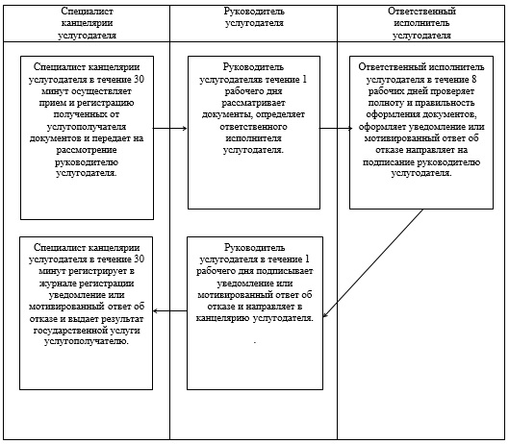
Приложение 2
к регламенту
государственной услуги
"Оформление документов на
инвалидов для обеспечения их
санаторно-курортным лечением"
Справочник
бизнес-процессов оказания
государственной услуги "Оформлению документов
на инвалидов для обеспечения их
санаторно-курортным лечением"
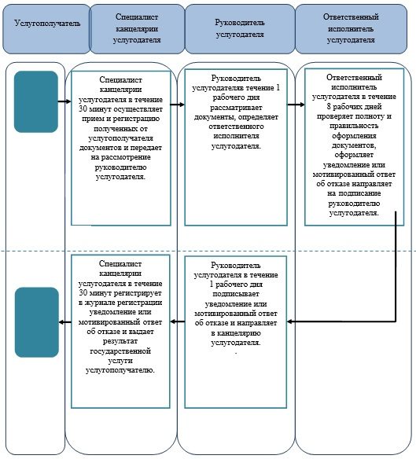
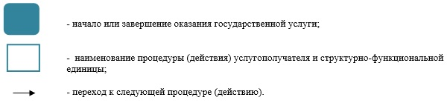
Утвержден
постановлением акимата
Западно-Казахстанской области
от 1 июля 2014 года № 177
Регламент
государственной услуги "Оформление документов
на оказание специальных социальных услуг в
медико-социальных учреждениях (организациях)"
1. Общие положения
1. Государственная услуга "Оформление документов на оказание специальных социальных услуг в медико-социальных учреждениях (организациях).
Государственная услуга оказывается отделами занятости и социальных программ районов и города областного значения Западно-Казахстанской области (далее - услугодатель), в соответствии со стандартом государственной услуги "Оформление документов на оказание специальных социальных услуг в медико-социальных учреждениях (организациях)" утвержденного постановлением Правительства Республики Казахстан от 11 марта 2014 года № 217 "Об утверждении стандартов государственных услуг в сфере социальной защиты населения" (далее - Стандарт).
Прием заявлений и выдача результатов оказания государственной услуги осуществляется через услугодателя.
2. Форма оказания государственной услуги - бумажная.
3. Результат оказания государственной услуги - уведомление об оформлении документов с указанием срока оказания специальных социальных услуг в медико-социальных учреждениях (организациях) (далее - уведомление), либо мотивированный ответ об отказе в оказании государственной услуги в случаях и по основаниям, предусмотренным пунктом 10 Стандарта (далее - мотивированный ответ об отказе).
Форма предоставления результата оказания государственной услуги - бумажная.
4. Государственная услуга оказывается бесплатно физическим лицам (далее – услугополучатель).
2. Описание порядка действий структурных
подразделений (сотрудников) услугодателя в
процессе оказания государственной услуги
5. Основанием для начала процедуры (действия) по оказанию государственной услуги является прием услугодателем от услугополучателя пакета документов, предусмотренных в пункте 9 Стандарта, необходимых для оказания государственной услуги (далее - пакет документов).
6. Содержание каждой процедуры (действия), входящей в состав процесса оказания государственной услуги, длительность и его выполнения:
1) специалист канцелярии услугодателя в течение 30 (тридцати) минут регистрирует в журнале регистрации полученный пакет документов и передает на рассмотрение руководителю услугодателя.
Результат - запись в журнале регистрации и направление руководителю услугодателя;
2) руководитель услугодателя в течение 1 (одного) рабочего дня рассматривает пакет документов и определяет ответственного исполнителя услугодателя.
Результат – направляет ответственному исполнителю услугодателя;
3) ответственный исполнитель услугодателя в течение 15 (пятнадцати) рабочих дней оформляет уведомление или мотивированный ответ об отказе и направляет на подписание руководителю услугодателя.
Результат – направляет уведомление или мотивированный ответ об отказе для подписания руководителю услугодателя;
4) руководитель услугодателя в течение 1 (одного) рабочего дня подписывает уведомление или мотивированный ответ об отказе и направляет в канцелярию услугодателя.
Результат – подписание уведомления или мотивированного ответа об отказе;
5) специалист канцелярии услугодателя в течение 30 (тридцати) минут регистрирует уведомление или мотивированный ответ об отказе в журнале регистрации и выдает результат государственной услуги услугополучателю.
Результат - выдача результата государственной услуги услугополучателю.
3. Описание порядка взаимодействия структурных
подразделений (сотрудников) услугодателя
в процессе оказания государственной услуги
7. Перечень структурных подразделений (сотрудников) услугодателя, которые участвуют в процессе оказания государственной услуги:
1) специалист канцелярии услугодателя;
2) руководитель услугодателя;
3) ответственный исполнитель услугодателя.
8. Описание последовательности процедур (действия) между структурными подразделениями (сотрудниками) с указанием длительности каждой процедуры (действия) сопровождается блок–схемой согласно приложению 1 регламента государственной услуги "Оформление документов на оказание специальных социальных услуг в медико-социальных учреждениях (организациях)" (далее - регламент).
9. Подробное описание последовательности процедур (действий), взаимодействий структурных подразделений (сотрудников) услугодателя в процессе оказания государственной услуги приведено в справочнике бизнес-процессов оказания государственной услуги согласно приложению 2 настоящего регламента.
10. Обжалование решений, действий (бездействия) услугодателя и (или) их должностных лиц по вопросам оказания государственных услуг осуществляется в соответствии с разделом 3 Стандарта.
Приложение 1
к регламенту
государственной услуги "Оформление
документов на оказание специальных
социальных услуг в медико-социальных
учреждениях (организациях)"
Блок – схема
описание последовательности процедур
(действия) между структурными подразделениями
(сотрудниками) с указанием длительности
каждой процедуры (действия)
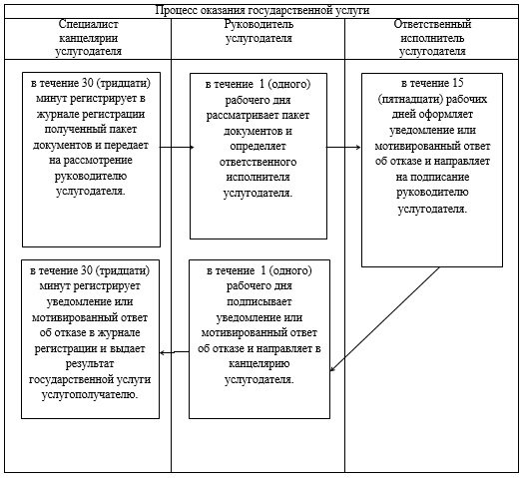
Приложение 2
к регламенту
государственной услуги "Оформление
документов на оказание специальных
социальных услуг в медико-социальных
учреждениях (организациях)"
Справочник
бизнес-процессов оказания
государственной услуги "Оформление документов
на оказание специальных социальных услуг в
медико-социальных учреждениях (организациях)"
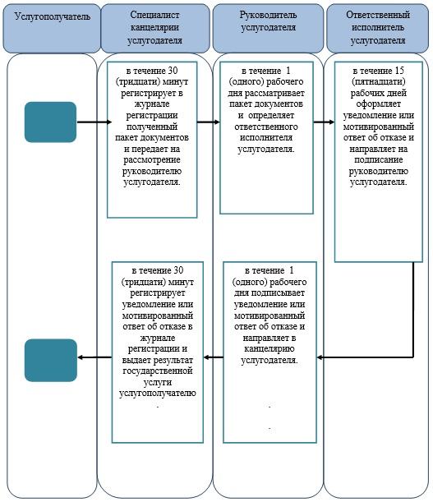
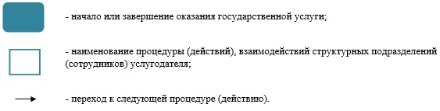
Утвержден
постановлением акимата
Западно-Казахстанской области
от 1 июля 2014 года № 177
Регламент
государственной услуги "Оформление документов на
оказание специальных социальных услуг в
условиях ухода на дому"
1. Общие положения
1. Государственная услуга "Оформление документов на оказание специальных социальных услуг в условиях ухода на дому" (далее – государственная услуга).
Государственная услуга оказывается отделами занятости и социальных программ районов и города областного значения Западно-Казахстанской области (далее - услугодатель), в соответствии со стандартом государственной услуги "Оформление документов на оказание специальных социальных услуг в условиях ухода на дому" утвержденного постановлением Правительства Республики Казахстан от 11 марта 2014 года № 217 "Об утверждении стандартов государственных услуг в сфере социальной защиты населения" (далее - Стандарт).
Прием заявлений и выдача результатов оказания государственной услуги осуществляется через услугодателя.
2. Форма оказания государственной услуги - бумажная.
3. Результат оказания государственной услуги - уведомление об оформлении документов с указанием срока оказания специальных социальных услуг в условиях ухода на дому (далее - уведомление), либо мотивированный ответ об отказе в оказании государственной услуги в случаях и по основаниям, предусмотренным пунктом 10 Стандарта (далее - мотивированный ответ об отказе).
Форма предоставления результата оказания государственной услуги - бумажная.
4. Государственная услуга оказывается бесплатно физическим лицам (далее – услугополучатель).
2. Описание порядка действий структурных
подразделений (сотрудников) услугодателя в
процессе оказания государственной услуги
5. Основанием для начала процедуры (действия) по оказанию государственной услуги является прием услугодателем от услугополучателя пакета документов, предусмотренных в пункте 9 Стандарта, необходимых для оказания государственной услуги (далее - пакет документов).
6. Содержание каждой процедуры (действия), входящей в состав процесса оказания государственной услуги, длительность и его выполнения:
1) специалист канцелярии услугодателя в течение 30 (тридцати ) минут регистрирует в журнале регистрации полученный пакет документов и передает на рассмотрение руководителю услугодателя.
Результат - запись в журнале регистрации и направление руководителю услугодателя;
2) руководитель услугодателя в течение 1 (одного) рабочего дня рассматривает пакет документов и определяет ответственного исполнителя услугодателя.
Результат – направляет ответственному исполнителю услугодателя;
3) ответственный исполнитель услугодателя в течение 12 (двенадцати) рабочих дней оформляет уведомление или мотивированный ответ об отказе и направляет на подписание руководителю услугодателя.
Результат – направляет уведомление или мотивированный ответ об отказе для подписания руководителю услугодателя;
4) руководитель услугодателя в течение 1 (одного) рабочего дня подписывает уведомление или мотивированный ответ об отказе и направляет в канцелярию услугодателя.
Результат – подписание уведомления или мотивированного ответа об отказе;
5) специалист канцелярии услугодателя в течение 30 (тридцати) минут регистрирует уведомление или мотивированный ответ об отказе в журнале регистрации и выдает результат государственной услуги услугополучателю.
Результат - выдача результата государственной услуги услугополучателю.
3. Описание порядка взаимодействия структурных
подразделений (сотрудников) услугодателя
в процессе оказания государственной услуги
7. Перечень структурных подразделений (сотрудников) услугодателя, которые участвуют в процессе оказания государственной услуги:
1) специалист канцелярии услугодателя;
2) руководитель услугодателя;
" 3) ответственный исполнитель услугодателя.
8. Описание последовательности процедур (действия) между структурными подразделениями (сотрудниками) с указанием длительности каждой процедуры (действия) сопровождается блок–схемой согласно приложению 1 регламента государственной услуги" Оформление документов на оказание специальных социальных услуг в условиях ухода на дому" (далее - регламент).
9. Подробное описание последовательности процедур (действий), взаимодействий структурных подразделений (сотрудников) услугодателя в процессе оказания государственной услуги приведено в справочнике бизнес-процессов оказания государственной услуги согласно приложению 2 настоящего регламента.
10. Обжалование решений, действий (бездействия) услугодателя и (или) их должностных лиц по вопросам оказания государственных услуг осуществляется в соответствии с разделом 3 Стандарта.
Приложение 1
к регламенту
государственной услуги
"Оформление документов на
оказание специальных
социальных услуг в
условиях ухода на дому"
Блок – схема
описание последовательности процедур
(действия) между структурными подразделениями
(сотрудниками) с указанием длительности
каждой процедуры (действия)
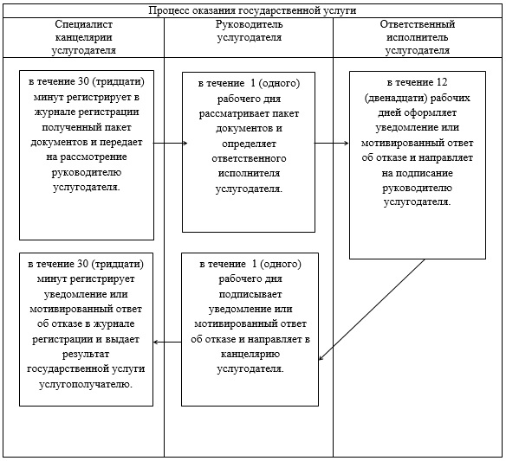
Приложение 2
к регламенту
государственной услуги
"Оформление документов на
оказание специальных
социальных услуг в
условиях ухода на дому"
Справочник
бизнес-процессов оказания
государственной услуги "Оформление документов
на оказание специальных социальных услуг в
медико-социальных учреждениях (организациях)"
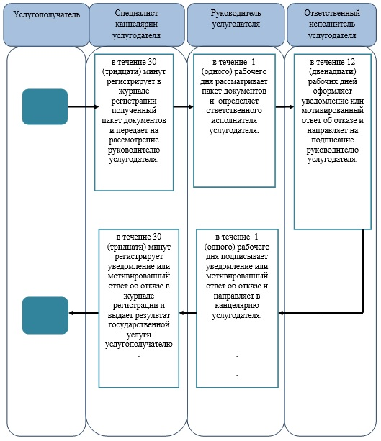
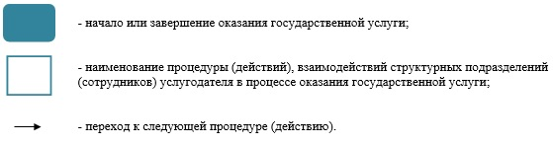
Утвержден
постановлением акимата
Западно-Казахстанской области
от 1 июля 2014 года № 177
Регламент
государственной услуги
"Назначение социальной помощи отдельным
категориям нуждающихся граждан по
решениям местных представительных органов"
1. Общие положения
1. Государственная услуга "Назначение социальной помощи отдельным категориям нуждающихся граждан по решениям местных представительных органов" (далее - государственная услуга).
Государственная услуга оказывается отделами занятости и социальных программ районов и города областного значения Западно-Казахстанской области (далее - услугодатель) в соответствии со стандартом государственной услуги "Назначение социальной помощи отдельным категориям нуждающихся граждан по решениям местных представительных органов" утвержденного постановлением Правительства Республики Казахстан от 11 марта 2014 года № 217 "Об утверждении стандартов государственных услуг в сфере социальной защиты населения" (далее - Стандарт).
Прием заявлений и выдача результатов оказания государственной услуги осуществляются через:
1) услугодателя;
2) акима села, сельского округа (далее – аким сельского округа);
3) веб - портал "электронного правительства": www.egov.kz (далее - портал) для инвалидов и лиц, имеющие социально значимые заболевания.
2. Форма оказания государственной услуги: электронная (частично автоматизированная) и (или) бумажная.
Государственная услуга оказывается физическим лицам (далее – услугополучатель) бесплатно.
3. Результат оказания государственной услуги - уведомление о назначении социальной помощи (далее - уведомление) либо мотивированный ответ об отказе в оказании государственной услуги (далее - мотивированный ответ об отказе).
Форма предоставления результата оказания государственной услуги: электронная (частично автоматизированная) и (или) бумажная.
2. Описание порядка действий структурных
подразделений (сотрудников) услугодателя в
процессе оказания государственной услуги
4. Основанием для начала процедуры (действия) по оказанию государственной услуги является заявление по форме согласно пункту 9 Стандарта или электронный запрос услугодателя.
5. Содержание каждой процедуры (действия), входящей в состав процесса оказания государственной услуги, длительность его выполнения:
при обращении к услугодателю:
1) специалист канцелярии услугодателя с момента подачи услугополучателем необходимых документов, указанных в пункте 9 Стандарта (далее - документы), в течении 30 (тридцати) минут осуществляет прием и их регистрацию в журнале регистрации.
Результат – направляет документы на резолюцию руководителю услугодателя;
2) руководитель услугодателя в течении 1 (одного) рабочего дня ознакамливается с документами и определяет ответственного исполнителя услугодателя.
Результат – направляет документы ответственному исполнителю услугодателя;
3) ответственный исполнитель услугодателя рассматривает поступившие документы в течении 6 (шести) рабочих дней, готовит уведомление или мотивированный ответ об отказе и передает для подписания руководителю услугодателя.
Результат – направляет руководителю услугодателя для подписания уведомления или мотивированного ответа об отказе;
4) руководитель услугодателя в течении 1 (одного) рабочего дня подписывает уведомление или мотивированный ответ об отказе.
Результат – направляет подписанное уведомление или мотивированный ответ об отказе в канцелярию услугодателя;
5) специалист канцелярии услугодателя в течении 15 (пятнадцати) минут регистрирует уведомление или мотивированный ответ об отказе в журнале регистрации и выдает услугополучателю.
Результат – выдает уведомление или мотивированный ответ об отказе услугополучателю;
при обращении к акиму сельского округа:
1) специалист акима сельского округа с момента подачи услугополучателем необходимых документов в течении 30 (тридцати) минут осуществляет прием и их регистрацию в журнале регистрации.
Результат – направляет документы на резолюцию акиму сельского округа;
2) аким сельского округа в течении 1 (одного) рабочего дня ознакамливается с документами и определяет ответственного исполнителя акима сельского округа.
Результат – направляет документы ответственному исполнителю акима сельского округа;
3) ответственный исполнитель акима сельского округа в течении 1 (одного) рабочего дня рассматривает поступившие документы и готовит сопроводительное письмо с документами услугополучателя для направления услугодателю.
Результат - передает акиму сельского округа для подписания сопроводительное письмо с документами услугополучателя для направления услугодателю;
4) аким сельского округа в течении 1 (одного) рабочего дня подписывает сопроводительное письмо с документами услугополучателя.
Результат – передает подписанное сопроводительное письмо с документами услугополучателя услугодателю;
5) специалист канцелярии услугодателя осуществляет в течении 15 (пятнадцати) минут прием и регистрацию сопроводительного письма в журнале регистрации с документами услугополучателя.
Результат – направляет документы на резолюцию руководителю услугодателя;
6) руководитель услугодателя в течении 1 (одного) рабочего дня ознакамливается с документами и определяет ответственного исполнителя услугодателя.
Результат – направляет документы ответственному исполнителю услугодателя;
7) ответственный исполнитель услугодателя рассматривает поступившие документы в течении 2 (двух) рабочих дней, готовит уведомление или мотивированный ответ об отказе и передает для подписания руководителю услугодателя.
Результат - направляет руководителю услугодателя для подписания уведомления или мотивированного ответа об отказе;
8) руководитель услугодателя в течении 1 (одного) рабочего дня подписывает уведомление или мотивированный ответ об отказе.
Результат – направляет подписанное уведомление или мотивированный ответ об отказе в канцелярию услугодателя;
9) специалист канцелярии услугодателя в течении 15 (пятнадцати) минут регистрирует уведомление или мотивированный ответ об отказе в журнале регистрации и передает акиму сельского округа.
Результат – направляет уведомление или мотивированный ответ об отказе акиму сельского округа;
10) аким сельского округа в течении 30 (тридцати) минут выдает уведомление или мотивированный ответ об отказе услугополучателю.
Результат - выдача уведомление или мотивированный ответ об отказе услугополучателю.
3. Описание порядка взаимодействия структурных
подразделений (сотрудников) услугодателя
в процессе оказания государственной услуги
6. Перечень структурных подразделений (сотрудников) услугодателя, которые участвуют в процессе оказания государственной услуги:
1) специалист канцелярии услугодателя;
2) руководитель услугодателя;
3) ответственный исполнитель услугодателя;
4) специалист акима сельского округа;
5) аким сельского округа;
6) ответственный исполнитель акима сельского округа.
7. Описание последовательности процедур (действий) между структурными подразделениями (сотрудниками) с указанием длительности каждой процедуры (действия) при обращении к услугодателю сопровождается блок-схемой согласно приложению 1 Регламента государственной услуги "Назначение социальной помощи отдельным категориям нуждающихся граждан по решениям местных представительных органов" (далее - Регламент), при обращении акиму сельского округа согласно приложению 2 настоящего Регламента.
4. Описание порядка взаимодействия с ЦОН и (или)
иными услугодателями, а также порядка
использования информационных систем
в процессе оказания государственной услуги
8. Описание порядка обращения и последовательности процедур (действий) услугодателя и услугополучателя при оказании государственных услуг через портал:
1) услугополучатель осуществляет регистрацию на портале с помощью индивидуального идентификационного номера (далее – ИИН), а также пароля (осуществляется для незарегистрированных на портале услугополучателей);
2) процесс 1 – процесс ввода услугополучателем ИИН и пароля (процесс авторизации) на портале для получения государственной услуги;
3) условие 1 – проверка на портале подлинности данных о зарегистрированном услугополучателе через ИИН и пароль;
4) процесс 2 – формирование порталом сообщения о мотивированном отказе в авторизации в связи с имеющимися нарушениями в данных услугополучателя;
5) процесс 3 – выбор услугополучателем государственной услуги, указанной в настоящем Регламенте, вывод на экран формы запроса для оказания государственной услуги и заполнение услугополучателем формы (ввод данных) с учетом ее структуры и форматных требований, прикрепление к форме запроса необходимых копий документов в электронном виде, а также выбор услугополучателем регистрационного свидетельства ЭЦП для удостоверения (подписания) запроса;
6) условие 2 – проверка на портале срока действия регистрационного свидетельства ЭЦП и отсутствия в списке отозванных (аннулированных) регистрационных свидетельств, а также соответствия идентификационных данных (между ИИН, указанным в запросе, и ИИН указанным в регистрационном свидетельстве ЭЦП);
7) процесс 4 – формирование сообщения о мотивированном отказе в запрашиваемой государственной услуге в связи с не подтверждением подлинности ЭЦП услугополучателя;
8) процесс 5 – направление электронных документов (запроса услугополучателя), удостоверенного (подписанного) ЭЦП услугополучателем через ШЭП в АРМ РШЭП для обработки запроса услугодателем;
9) условие 3 – проверка услугодателем соответствия приложенных услугополучателем документов;
10) процесс 6 – формирование сообщения о мотивированном отказе в запрашиваемой государственной услуге в связи с имеющимися нарушениями в документах услугополучателя;
11) процесс 7 – получение услугополучателем результата государственной услуги (уведомление в форме электронного документа), сформированный порталом. Результат оказания государственной услуги направляется услугополучателю в "личный кабинет" в форме электронного документа, удостоверенного ЭЦП уполномоченного лица услугодателя.
Диаграмма функционального взаимодействия информационных систем, задействованных при оказании государственной услуги через портал, приведена в приложении 3 к настоящему Регламенту.
9. Подробное описание последовательности процедур (действий), взаимодействий структурных подразделений (сотрудников) услугодателя в процессе оказания государственной услуги, а также описание порядка взаимодействия с иными услугодателями и (или) ЦОН и порядка использования информационных систем в процессе оказания государственной услуги при обращении к услугодателю приведено в справочнике бизнес-процессов оказания государственной услуги согласно приложению 4, при обращении к акиму сельского округа согласно приложению 5 настоящего Регламента.
10. Обжалование решений, действий (бездействий) услугодателя ЦОН и (или) их сотрудников по вопросам оказания государственных услуг осуществляется согласно в соответствии с разделом 3 Стандарта.
Приложение 1
к Регламенту
государственной услуги
"Назначение социальной помощи
отдельным категориям нуждающихся
граждан по решениям местных
представительных органов"
Схема
описания последовательности процедур
(действий) между структурными подразделениями
(сотрудниками) с указанием длительности каждой
процедуры (действия) при обращении к услугодателю
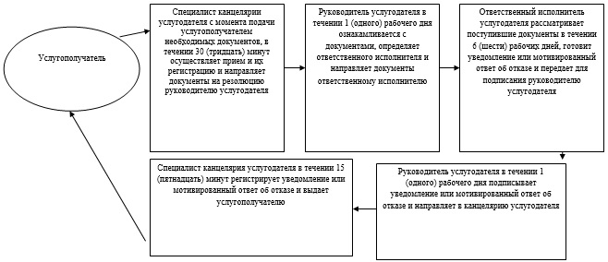
Приложение 2
к Регламенту
государственной услуги
"Назначение социальной помощи
отдельным категориям нуждающихся
граждан по решениям местных
представительных органов"
Схема
описания последовательности процедур
(действий) между структурными подразделениями
(сотрудниками) с указанием длительности каждой
процедуры (действия) при обращении к услугодателю
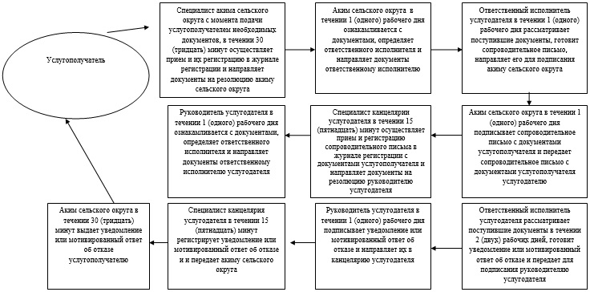
Приложение 3
к Регламенту
государственной услуги
"Назначение социальной помощи
отдельным категориям нуждающихся
граждан по решениям местных
представительных органов"
Диаграмма
функционального взаимодействия
информационных систем, задействованных при
оказании государственной услуги через портал
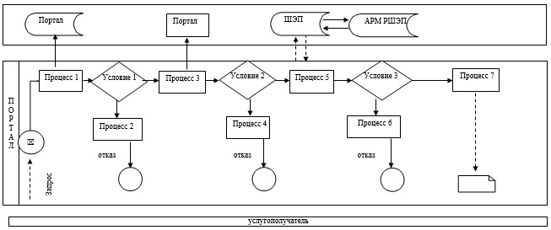
Приложение 4
к Регламенту
государственной услуги
"Назначение социальной помощи
отдельным категориям нуждающихся
граждан по решениям местных
представительных органов"
Справочник
бизнес-процессов оказания
государственной услуги "Назначение социальной
помощи отдельным категориям нуждающихся граждан
по решениям местных представительных органов"
при обращении услугодателю
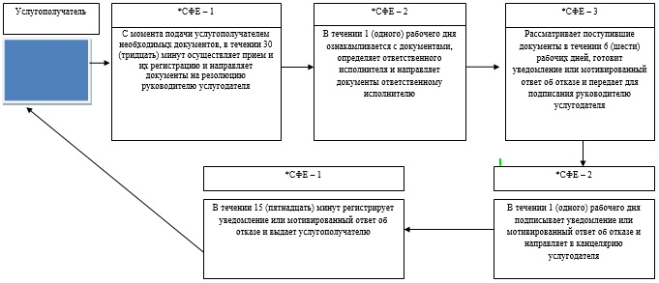
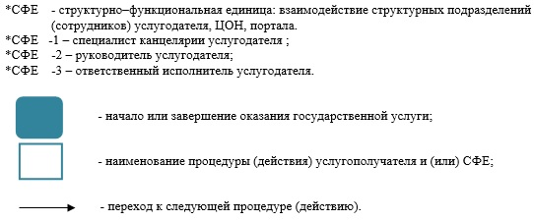
Приложение 5
к Регламенту
государственной услуги
"Назначение социальной помощи
отдельным категориям нуждающихся
граждан по решениям местных
представительных органов"
Справочник
бизнес-процессов оказания
государственной услуги "Назначение социальной
помощи отдельным категориям нуждающихся граждан
по решениям местных представительных органов"
при обращении акиму сельского округа
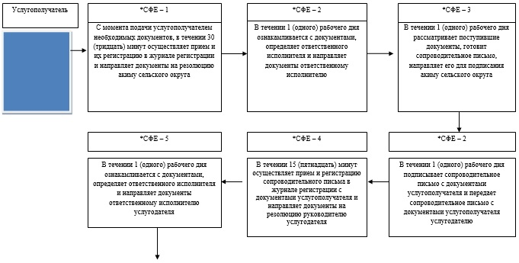
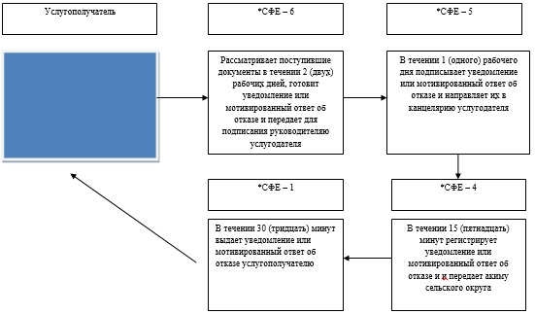
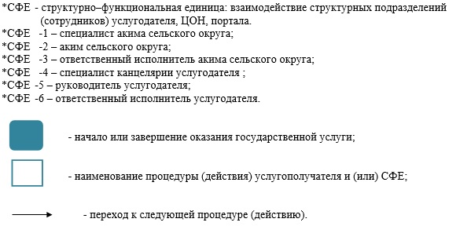
Утвержден
постановлением акимата
Западно-Казахстанской области
от 1 июля 2014 года № 177
Регламент
государственной услуги
"Выдача направлений лицам на участие в
активных формах содействия занятости"
1. Общие положения
1. Государственная услуга "Выдача направлений лицам на участие в активных формах содействия занятости" (далее – государственная услуга).
Государственная услуга оказывается отделами занятости и социальных программ районов и города областного значения Западно-Казахстанской области (далее – услугодатель) в соответствии со стандартом государственной услуги "Выдача справок безработным гражданам" утвержденного постановлением Правительства Республики Казахстан от 11 марта 2014 года № 217 "Об утверждении стандартов государственных услуг в сфере социальной защиты населения" (далее - Стандарт).
Прием заявлений и выдача результатов оказания государственной услуги осуществляются через:
1) услугодателя;
2) веб-портал "электронного правительства": www.egov.kz (далее – портал).
2. Форма оказания государственной услуги: электронная (частично автоматизированная) и (или) бумажная.
Государственная услуга оказывается физическим лицам (далее – услугополучатель) бесплатно.
3. Результат оказания государственной услуги – выдача направления лицам на участие в активных мерах содействия занятости, которая включает в себя:
1) направление для трудоустройства;
2) направление на общественные работы;
3) направление лицам на профессиональную подготовку, переподготовку и повышение квалификации;
4) направление для трудоустройства на социальные рабочие места;
5) направление на молодежную практику;
6) оказание бесплатных услуг лицам в профессиональной ориентации (далее – направление).
4. Срок оказания государственной услуги:
1) с момента сдачи пакета документов услугополучателем услугодателю – 30 (тридцать) минут;
на портал – 1 (один) рабочий день;
2) максимально допустимое время ожидания для сдачи пакета документов до получения государственной услуги, оказываемой на месте в день обращения услугополучателя, зависит от количества человек в очереди из расчета не более 30 (тридцати) минут на обслуживание одного услугополучателя;
3) максимально допустимое время обслуживания услугополучателя – 30(тридцать) минут.
2. Описание порядка действий структурных
подразделений (сотрудников) услугодателя
в процессе оказания государственной услуги
5. Для получения государственной услуги услугополучатель представляет документы, указанные в пункте 9 Стандарта (далее – документы).
6. Содержание каждой процедуры (действия), входящей в состав процесса оказания государственной услуги, длительность его выполнения:
1) специалист канцелярии услугодателя регистрирует полученные документы и передает на рассмотрение руководителю услугодателя – в течение 2 (двух) минут.
Результат - запись в журнале регистрации;
2) руководитель услугодателя рассматривает документы и определяет ответственного исполнителя услугодателя - в течение 5 (пяти) минут.
Результат - дает поручение ответственному исполнителю;
3) ответственный исполнитель услугодателя изучает документы и готовит направление или мотивированный ответ об отказе, направляет на подписание руководителю услугодателя – в течение 20 (двадцати) минут.
Результат – подготовка направления или мотивированного ответа об отказе для подписания;
4) руководитель услугодателя подписывает направление или мотивированный ответ об отказе и направляет в канцелярию услугодателя – в течение 2 (двух) минут.
Результат – направление подписанного направления или мотивированного ответа об отказе в канцелярию услугодателя;
5) специалист канцелярии услугодателя регистрирует направление или мотивированный ответ об отказе и выдает услугополучателю - в течение 1 (одной) минут.
Результат – получение услугополучателя результата государственной услуги.
3. Описание порядка взаимодействия структурных
подразделений (сотрудников) услугодателя
в процессе оказания государственной услуги
7. Перечень структурных подразделений (сотрудников) услугодателя, которые участвуют в процессе оказания государственной услуги:
1) специалист канцелярии услугодателя;
2) руководитель услугодателя;
3) ответственный исполнитель услугодателя.
8. Описание последовательности процедур (действия) между структурными подразделениями (сотрудниками) с указанием длительности каждой процедуры (действия) сопровождается блок-схемой согласно приложению 1 регламента государственной услуги "Выдача направлений лицам на участие в активных формах содействия занятости" (далее - Регламент).
4. Описание порядка взаимодействия с центром
обслуживания населения и (или) иными
услугодателями, а также порядка использования
информационных систем в процессе
оказания государственной услуги
9. Описание порядка обращения и последовательности процедур (действий) услугодателя и услугополучателя при оказании государственных услуг через портал:
1) услугополучатель осуществляет регистрацию на портале с помощью индивидуального идентификационного номера (далее – ИИН), а также пароля (осуществляется для незарегистрированных на портале услугополучателей);
2) процесс 1 – процесс ввода услугополучателем ИИН и пароля (процесс авторизации) на портале для получения государственной услуги;
3) условие 1 – проверка на портале подлинности данных о зарегистрированном услугополучателе через ИИН и пароль;
4) процесс 2 – формирование порталом сообщения о "мотивированном отказе в авторизации в связи с имеющимися нарушениями в данных услугополучателя;
5) процесс 3 – выбор услугополучателем государственной услуги, указанной в настоящем Регламенте, вывод на экран формы запроса для оказания государственной услуги и заполнение услугополучателем формы (ввод данных) с учетом ее структуры и форматных требований, прикрепление к форме запроса необходимых копий документов в электронном виде, а также выбор услугополучателем регистрационного свидетельства ЭЦП для удостоверения (подписания) запроса;
6) условие 2 – проверка на портале срока действия регистрационного свидетельства ЭЦП и отсутствия в списке отозванных (аннулированных) регистрационных свидетельств, а также соответствия идентификационных данных (между ИИН, указанным в запросе, и ИИН указанным в регистрационном свидетельстве ЭЦП);
7) процесс 4 – формирование сообщения о мотивированном отказе в запрашиваемой государственной услуге в связи с не подтверждением подлинности ЭЦП услугополучателя;
8) процесс 5 – направление электронных документов (запроса услугополучателя), удостоверенного (подписанного) ЭЦП услугополучателем через ШЭП в АРМ РШЭП для обработки запроса услугодателем;
9) условие 3 – проверка услугодателем соответствия приложенных услугополучателем документов;
10) процесс 6 – формирование сообщения о мотивированном отказе в запрашиваемой государственной услуге в связи с имеющимися нарушениями в документах услугополучателя;
11) процесс 7 – получение услугополучателем результата государственной услуги (уведомление в форме электронного документа), сформированный порталом. Результат оказания государственной услуги на"правляется услугополучателю в "личный кабинет" в форме электронного документа, удостоверенного ЭЦП уполномоченного лица услугодателя.
Диаграмма функционального взаимодействия информационных систем, задействованных при оказании государственной услуги через портал, приведена в приложении 2 к настоящему Регламенту.
10. Подробное описание последовательности процедур (действий), взаимодействий структурных подразделений (сотрудников) услугодателя в процессе оказания государственной услуги, а также описание порядка взаимодействия с иными услугодателями и (или) ЦОН и порядка использования информационных систем в процессе оказания государственной услуги приведено в справочнике бизнес-процессов оказания государственной услуги согласно приложению 3 к настоящему Регламенту.
11. Обжалование решений, действий (бездействия) услугодателя и (или) их должностных лиц, ЦОН и (или) их сотрудников по вопросам оказания государственных услуг осуществляется в соответствий с разделом 3 Стандарта.
Приложение 1
к Регламенту
оказания государственной услуги
"Выдача направлений лицам на
участие в активных формах
содействия занятости"
Схема
описание последовательности процедур
(действий) между структурными подразделениями
(сотрудниками) с указанием длительности
каждой процедуры (действия)
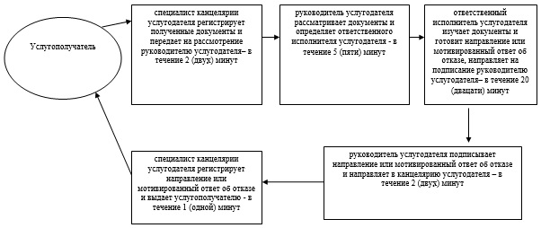
Приложение 2
к Регламенту
оказания государственной услуги
"Выдача направлений лицам на
участие в активных формах
содействия занятости"
Диаграмма
функционального взаимодействия
информационных систем, задействованных при
оказании государственной услуги через портал
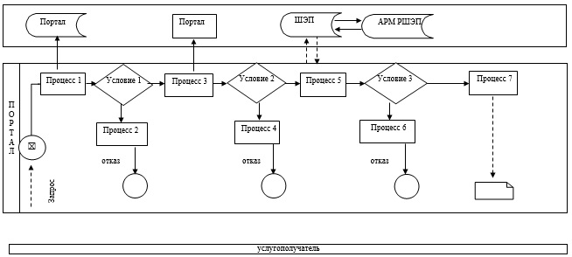
Приложение 3
к Регламенту
оказания государственной услуги
"Выдача направлений лицам на
участие в активных формах
содействия занятости"
Справочник
бизнес-процессов оказания
государственной услуги "Выдача справок
безработным гражданам"
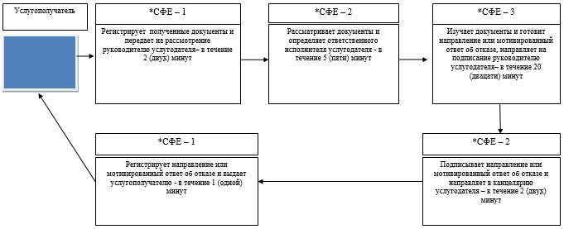
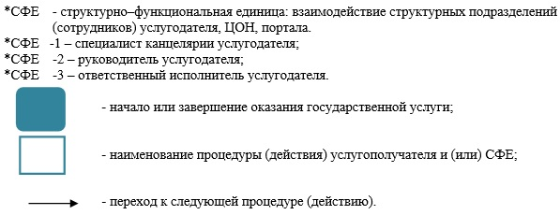
Утвержден
постановлением акимата
Западно-Казахстанской области
от 1 июля 2014 года № 177
Регламент
государственной услуги
"Назначение социальной помощи специалистам
социальной сферы, проживающим и работающим
в сельских населенных пунктах,
по приобретению топлива"
1. Общие положения
1. Государственная услуга "Назначение социальной помощи специалистам социальной сферы, проживающим и работающим в сельских населенных пунктах, по приобретению топлива" (далее – государственная услуга).
Государственная услуга оказывается отделами занятости и социальных программ районов и города областного значения Западно- Казахстанской области (далее - услугодатель) в соответствии со стандартом государственной услуги "Назначение социальной помощи специалистам социальной сферы, проживающим и работающим в сельских населенных пунктах, по приобретению топлива" утвержденного постановлением Правительства Республики Казахстан от 11 марта 2014 года № 217 "Об утверждении стандартов государственных услуг в сфере социальной защиты населения" (далее - Стандарт).
Прием заявлений и выдача результатов оказания государственной услуги осуществляются через:
1) услугодателя;
2) Республиканское государственное предприятие на праве хозяйственного ведения "Центр обслуживания населения" Комитета по контролю автоматизации государственных услуг и координации деятельности центров обслуживания населения Министерства транспорта и коммуникаций Республики Казахстан (далее – ЦОН);
3) в случае отсутствия услугодателя по месту жительства - акимами села, сельского округа (далее - аким сельского округа).
2. Форма оказания государственной услуги: бумажная.
Государственная услуга оказывается физическим лицам (далее – услугополучатель) бесплатно.
3. Результат оказания государственной услуги - уведомление о назначении социальной помощи (далее - уведомление), либо мотивированный ответ об отказе в оказании государственной услуги (далее – мотивированный ответ об отказе).
Форма предоставления результата оказания государственной услуги: бумажная.
2. Описание порядка действий структурных
подразделений (сотрудников) услугодателя
в процессе оказания государственной услуги
4. Основанием для начала процедуры (действия) по оказанию государственной услуги является сдача необходимых документов, указанных в пункте 9 Стандарта (далее - документы).
5. Содержание каждой процедуры (действия), входящей в состав процесса оказания государственной услуги, длительность его выполнения:
при обращении к услугодателю:
1) специалист канцелярии услугодателя с момента подачи услугополучателем необходимых документов в течение 30 (тридцать) минут осуществляет прием и их регистрацию.
Результат – направляет документы на резолюцию руководителю услугодателя;
2) руководитель услугодателя в течение 1 (одного) рабочего дня ознакамливается с документами и определяет ответственного исполнителя услугодателя.
Результат – направляет документы ответственному исполнителю услугодателя;
3) ответственный исполнитель услугодателя рассматривает поступившие документы в течение 7 (семи) рабочих дней, готовит уведомление или мотивированный ответ об отказе и передает для подписания руководителю услугодателя.
Результат – направляет руководителю услугодателя для подписания уведомления или мотивированного ответа об отказе;
4) руководитель услугодателя в течение 1 (одного) рабочего дня подписывает уведомление или мотивированный ответ об отказе.
Результат – направляет подписанное уведомление или мотивированный ответ об отказе в канцелярию услугодателя;
5) специалист канцелярии услугодателя в течение 30 (тридцать) минут регистрирует уведомление или мотивированный ответ об отказе и выдает услугополучателю.
Результат – выдает уведомление или мотивированный ответ об отказе услугополучателю.
при обращении к акиму сельского округа:
1) специалист акима сельского округа с момента подачи услугополучателем необходимых документов в течение 30 (тридцать) минут осуществляет прием и их регистрацию в журнале регистрации.
Результат – направляет документы на резолюцию акиму сельского округа;
2) аким сельского округа в течение 1 (одного) рабочего дня ознакамливается с документами и определяет ответственного исполнителя акима сельского округа.
Результат – направляет документы ответственному исполнителю акима сельского округа;
3) ответственный исполнитель акима сельского округа в течение 2 (двух) рабочих дней рассматривает поступившие документы и готовит сопроводительное письмо с документами услугополучателя для направления услугодателю.
Результат - передает акиму сельского округа для подписания сопроводительное письмо с документами услугополучателя для направления услугодателю;
4) аким сельского округа в течение 1 (одного) рабочего дня подписывает сопроводительное письмо с документами услугополучателя.
Результат – передает подписанное сопроводительное письмо с документами услугополучателя услугодателю;
5) специалист канцелярии услугодателя осуществляет в течение 30 (тридцать) минут прием и регистрацию сопроводительного письма в журнале регистрации с документами услугополучателя.
Результат – направляет документы на резолюцию руководителю услугодателя;
6) руководитель услугодателя в течение 1 (одного) рабочего дня ознакамливается с документами и определяет ответственного исполнителя услугодателя.
Результат – направляет документы ответственному исполнителю услугодателя;
7) ответственный исполнитель услугодателя рассматривает поступившие документы в течение 7 (семи) рабочих дней, готовит уведомление или мотивированный ответ об отказе и передает для подписания руководителю услугодателя.
Результат - направляет руководителю услугодателя для подписания уведомления или мотивированного ответа об отказе;
8) руководитель услугодателя в течение 1 (одного) рабочего дня подписывает уведомление или мотивированный ответ об отказе.
Результат – направляет подписанное уведомление или мотивированный ответ об отказе в канцелярию услугодателя;
9) специалист канцелярии услугодателя в течение 30 (тридцать) минут регистрирует уведомление или мотивированный ответ об отказе в журнале регистрации и передает акиму сельского округа.
Результат – направляет уведомление или мотивированный ответ об отказе акиму сельского округа;
10) аким сельского округа в течении 1 (одного) рабочего дня выдает уведомление или мотивированный ответ об отказе услугополучателю.
Результат - выдача уведомления или мотивированного ответа об отказе услугополучателю.
3. Описание порядка взаимодействия структурных
подразделений (сотрудников) услугодателя
в процессе оказания государственной услуги
6. Перечень структурных подразделений (сотрудников) услугодателя, которые участвуют в процессе оказания государственной услуги:
1) специалист канцелярии услугодателя;
2) руководитель услугодателя;
3) ответственный исполнитель услугодателя;
4) специалист акима сельского округа;
5) аким сельского округа;
6) ответственный исполнитель акима сельского округа.
7. Описание последовательности процедур (действий) между структурными подразделениями (сотрудниками) с указанием длительности каждой процедуры (действия) при обращении к услугодателю сопровождается блок-схемой согласно приложению 1 Регламента государственной услуги "Назначение социальной помощи специалистам социальной сферы, проживающим и работающим в сельских населенных пунктах, по приобретению топлива" (далее - Регламент), при обращении акиму сельского округа согласно приложению 2 настоящего Регламента.
4. Описание порядка взаимодействия с ЦОН и (или)
иными услугодателями, а также порядка использования
информационных систем в процессе оказания
государственной услуги
8. Описание порядка обращений в ЦОН, длительность обработки запроса услугополучателя:
1) услугополучатель государственной услуги подает необходимые документы и заявление оператору ЦОН, которое осуществляется в операционном зале посредством "безбарьерного" обслуживания путем электронной очереди - в течении 2 (двух) минут;
2) процесс 1 – ввод сотрудника ЦОН в автоматизированное рабочее место Интегрированной информационной системы ЦОН (далее – АРМ ИИС ЦОН) логина и пароля (процесс авторизации) для оказания государственной услуги - в течение 1 (одной) минуты;
3) процесс 2 – выбор сотрудником ЦОН государственной услуги, вывод на экран формы запроса для оказания государственной услуги и ввод сотрудником ЦОН данных услугополучателя или данных по доверенности представителя услугополучателя (при нотариально удостоверенной доверенности, при ином удостоверении доверенности данные доверенности не заполняются) - в течение 2(двух) минут;
4) процесс 3 – направление запроса через шлюз электронного правительства (далее – ШЭП) в государственную базу данных физических (далее – ГБД ФЛ) о данных услугополучателя, а также в Единой нотариальной информационной системе (далее - ЕНИС) – о данных доверенности представителя услугополучателя - в течение 2 (двух) минут;
5) условие 1 – проверка наличия данных услугополучателя в ГБД ФЛ и данных доверенности в ЕНИС - в течение 1(одной) минуты;
6) процесс 4 – формирование сообщения о невозможности получения данных в связи с отсутствием данных услугополучателя в ГБД ФЛ или данных доверенности в ЕНИС - в течение 1 (одной) минуты;
7) процесс 5 – направление электронных документов (запроса услугополучателя) удостоверенного (подписанного) электронной цифровой подписью (далее – ЭЦП) сотрудника ЦОН через ШЭП в автоматизированном рабочем месте регионального шлюза электронного правительства (далее – АРМ РШЭП) - в течение 1(одной) минуты.
9. Описание процесса получения результата оказания государственной услуги через ЦОН, его длительность:
1) процесс 6 – регистрация электронных документов в АРМ РШЭП - в течение 1 (одной) минуты;
2) условие 2 – проверка (обработка) услугодателем соответствия приложенных услугополучателем документов - в течение 1 (одной) минуты;
3) процесс 7 – формирование сообщения о мотивированном ответе об отказе в запрашиваемой государственной услуге в связи с имеющимися нарушениями в документах услугополучателя - в течение 1 (одной) минуты;
4) процесс 8 – получение услугополучателем через сотрудника ЦОН результата государственной услуги (уведомление или мотивированный отказ об отказе), сформированной АРМ РШЭП - в течение 2 (двух) минут.
Функциональные взаимодействия информационных систем, задействованных при оказании государственной услуги через ЦОН приведены диаграммой согласно приложению 3 к настоящему Регламенту.
10. Подробное описание последовательности процедур (действий), взаимодействий структурных подразделений (сотрудников) услугодателя в процессе оказания государственной услуги, а также описание порядка взаимодействия с иными услугодателями и (или) ЦОН и порядка использования" информационных систем в процессе оказания государственной услуги при обращении к услугодателю приведено в справочнике бизнес-процессов оказания государственной услуги согласно приложению 4, при обращении к акиму сельского округа согласно приложению 5 настоящего Регламента.
11. Обжалование решений, действий (бездействий) услугодателя ЦОН и (или) их сотрудников по вопросам оказания государственных услуг осуществляется согласно в соответствии с разделом 3 Стандарта.
Приложение 1
к Регламенту
государственной услуги
"Назначение социальной помощи
специалистам социальной сферы,
проживающим и работающим в
сельских населенных пунктах,
по приобретению топлива"
Схема
описания последовательности процедур
(действий) между структурными подразделениями
(сотрудниками) с указанием длительности каждой
процедуры (действия) при обращении к услугодателю
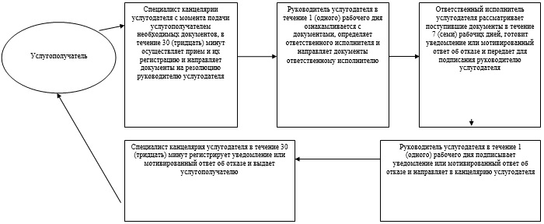
Приложение 2
к Регламенту
государственной услуги
"Назначение социальной помощи
специалистам социальной сферы,
проживающим и работающим в
сельских населенных пунктах,
по приобретению топлива"
Схема
описания последовательности процедур
(действий) между структурными подразделениями
(сотрудниками) с указанием длительности каждой
процедуры (действия) при обращении к услугодателю
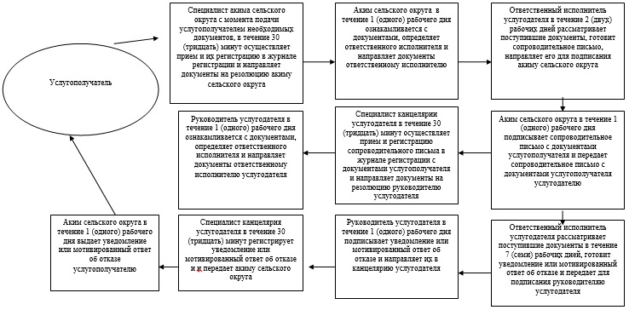
Приложение 3
к Регламенту
государственной услуги
"Назначение социальной помощи
специалистам социальной сферы,
проживающим и работающим в
сельских населенных пунктах,
по приобретению топлива"
Диаграмма
функционального взаимодействия
информационных систем, задействованных при
оказании государственной услуги через ЦОН
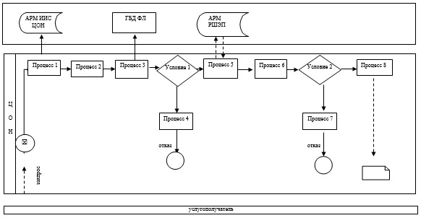
Приложение 4
к Регламенту
государственной услуги
"Назначение социальной помощи
специалистам социальной сферы,
проживающим и работающим в
сельских населенных пунктах,
по приобретению топлива"
Справочник
бизнес-процессов оказания
государственной услуги "Назначение социальной
помощи специалистам социальной сферы,
проживающим и работающим в сельских
населенных пунктах, по приобретению топлива"
при обращении услугодателю
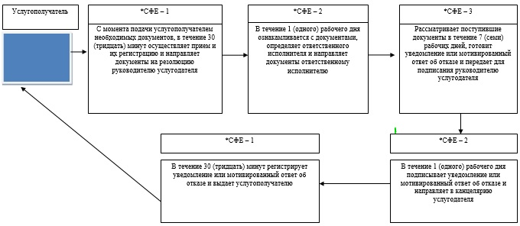
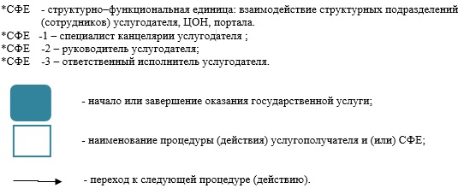
Приложение 5
к Регламенту
государственной услуги
"Назначение социальной помощи
специалистам социальной сферы,
проживающим и работающим в
сельских населенных пунктах,
по приобретению топлива"
Справочник
бизнес-процессов оказания
государственной услуги "Назначение социальной
помощи специалистам социальной сферы,
проживающим и работающим в сельских
населенных пунктах, по приобретению топлива"
при обращении акиму сельского округа
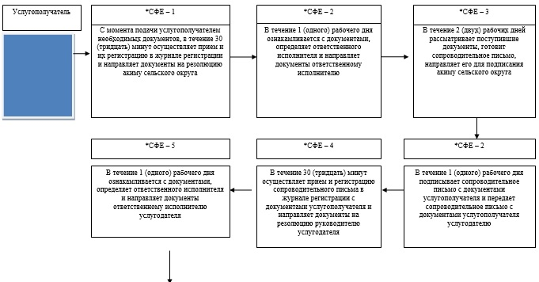
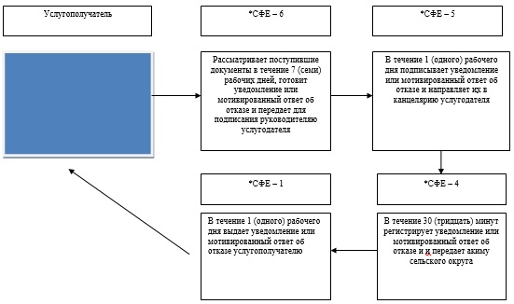
Утвержден
постановлением акимата
Западно-Казахстанской области
от 1 июля 2014 года № 177
Регламент
государственной услуги"
"Выдача справки, подтверждающей принадлежность
заявителя (семьи) к получателям адресной
социальной помощи"
1. Общие положения
1. Государственная услуга "Выдача справки, подтверждающей принадлежность заявителя (семьи) к получателям адресной социальной помощи" (далее - государственная услуга).
Государственная услуга оказывается отделами занятости и социальных программ районов и города областного значения Западно- Казахстанской области (далее - услугодатель) в соответствии со стандартом государственной услуги "Выдача справки, подтверждающей принадлежность заявителя (семьи) к получателям адресной социальной помощи" утвержденного постановлением Правительства Республики Казахстан от 11 марта 2014 года № 217 "Об утверждении стандартов государственных услуг в сфере социальной защиты населения" (далее - Стандарт).
Прием заявлений и выдача результатов оказания государственной услуги осуществляются через:
1) услугодателя;
2) акима села, сельского округа (далее - аким сельского округа);
3) Республиканское государственное предприятие на праве хозяйственного ведения "Центр обслуживания населения" Комитета по контролю автоматизации государственных услуг и координации деятельности центров обслуживания населения Министерства транспорта и коммуникаций Республики Казахстан (далее – ЦОН).
2. Форма оказываемой государственной услуги: бумажная.
Государственная услуга оказывается физическим лицам (далее – услугополучатель) бесплатно.
3. Результат оказания государственной услуги - справка, подтверждающая принадлежность (либо отсутствие принадлежности) услугополучателя к получателям адресной социальной помощи в текущем квартале (далее - справка).
Форма предоставления результата государственной услуги: бумажная.
2. Описание порядка действий структурных
подразделений (сотрудников) услугодателя в
процессе оказания государственной услуги
4. Основанием для начала процедуры (действия) по оказанию государственной услуги является заявление по форме согласно пункту 9 Стандарта.
5. Содержание каждой процедуры (действия), входящей в состав процесса оказания государственной услуги, длительность его выполнения:
при обращении услугодателю или акиму сельского округа в течении 15 (пятнадцать) минут:
1) специалист канцелярии услугодателя или специалист акима сельского округа с момента подачи услугополучателем необходимых документов, указанных в пункте 9 Стандарта (далее - документы), осуществляет прием и их регистрацию в журнале регистрации.
Результат – направляет документы на резолюцию руководителю услугодателя или акиму сельского округа;
2) руководитель услугодателя или аким сельского округа ознакамливается с документами и определяет ответственного исполнителя услугодателя или акима сельского округа.
Результат – направляет документы ответственному исполнителю услугодателя или акима сельского округа;
3) ответственный исполнитель услугодателя или акима сельского округа рассматривает поступившие документы и оформляет справку.
Результат - передает справку руководителю услугодателя или акиму сельского округа для подписания;
4) руководитель услугодателя или аким сельского округа подписывает справку.
Результат – направляет подписанную справку в канцелярию услугодателя или специалисту акима сельского округа;
5) специалист канцелярии услугодателя или специалист акима сельского округа регистрирует справку в журнале регистрации и выдает результат государственной услуги услугополучателю.
Результат – выдает справку услугополучателю.
3. Описание порядка взаимодействия структурных
подразделений (сотрудников) услугодателя
в процессе оказания государственной услуги
6. Перечень структурных подразделений (сотрудников) услугодателя, которые участвуют в процессе оказания государственной услуги:
1) специалист канцелярии услугодателя или специалист сельского округа;
2) руководитель услугодателя или аким сельского округа;
3) ответственный исполнитель услугодателя или ответственный исполнитель акима сельского округа.
7. Описание последовательности процедур (действий) между структурными подразделениями (сотрудниками) с указанием длительности каждой процедуры (действия) при обращении к услугодателю и акиму сельского округа сопровождается блок-схемой согласно приложению 1 Регламента государственной услуги "Назначение государственного пособия на детей до восемнадцати лет" (далее - Регламент).
4. Описание порядка взаимодействия с ЦОН и
(или) иными услугодателями, а также порядка
использования информационных систем в
процессе оказания государственной услуги
8. Описание порядка обращений в ЦОН, длительность обработки запроса услугополучателя:
1) услугополучатель государственной услуги подает необходимые документы и заявление оператору ЦОН, которое осуществляется в операционном зале посредством "безбарьерного" обслуживания путем электронной очереди - в течении 2 (двух) минут;
2) процесс 1 – ввод сотрудника ЦОН в автоматизированное рабочее место Интегрированной информационной системы ЦОН (далее – АРМ ИИС ЦОН) логина и пароля (процесс авторизации) для оказания государственной услуги - в течении 1 (одной) минуты;
3) процесс 2 – выбор сотрудником ЦОН государственной услуги, вывод на экран формы запроса для оказания государственной услуги и ввод сотрудником ЦОН данных услугополучателя или данных по доверенности представителя услугополучателя (при нотариально удостоверенной доверенности, при ином удостоверении доверенности данные доверенности не заполняются) - в течении 2 (двух) минут;
4) процесс 3 – направление запроса через шлюз электронного правительства (далее – ШЭП) в государственную базу данных физических (далее – ГБД ФЛ) о данных услугополучателя, а также в Единой нотариальной информационной системе (далее - ЕНИС) – о данных доверенности представителя услугополучателя - в течении 2 (двух) минут;
5) условие 1 – проверка наличия данных услугополучателя в ГБД ФЛ и данных доверенности в ЕНИС - в течении 1(одной) минуты;
6) процесс 4 – формирование сообщения о невозможности получения данных в связи с отсутствием данных услугополучателя в ГБД ФЛ или данных доверенности в ЕНИС - в течении 1 (одной) минуты;
7) процесс 5 – направление электронных документов (запроса услугополучателя) удостоверенного (подписанного) электронной цифровой подписью (далее – ЭЦП) сотрудника ЦОН через ШЭП в автоматизированном рабочем месте регионального шлюза электронного правительства (далее – АРМ РШЭП) - в течении 1 (одной) минуты.
9. Описание процесса получения результата оказания государственной услуги через ЦОН, его длительность:
1) процесс 6 – регистрация электронных документов в АРМ РШЭП - в течении 1 (одной) минуты;
2) условие 2 – проверка (обработка) услугодателем соответствия приложенных услугополучателем документов - в течении 1 (одной) минуты;
3) процесс 7 – формирование сообщения о мотивированном ответе об отказе в запрашиваемой государственной услуге в связи с имеющимися нарушениями в документах услугополучателя - в течении 1 (одной) минуты;
4) процесс 8 – получение услугополучателем через сотрудника ЦОН результата государственной услуги (уведомление или мотивированный отказ об отказе), сформированной АРМ РШЭП - в течении 2 (двух) минут.
Функциональные взаимодействия информационных систем, задействованных при оказании государственной услуги через ЦОН приведены диаграммой согласно приложению 2 к настоящему Регламенту.
10. Подробное описание последовательности процедур (действий), взаимодействий структурных подразделений (сотрудников) услугодателя в процессе оказания государственной услуги, а также описание порядка взаимодействия с иными услугодателями и (или) ЦОН и порядка использования информационных систем в процессе оказания государственной услуги приведено в справочнике бизнес-процессов оказания государственной услуги согласно приложению 3 к настоящему Регламенту.
11. Обжалование решений, действий (бездействий) услугодателя ЦОН и (или) их сотрудников по вопросам оказания государственных услуг осуществляется согласно в соответствии с разделом 3 Стандарта.
Приложение 1
к Регламенту
государственной услуги
"Выдача справки, подтверждающей
принадлежность заявителя (семьи) к
получателям адресной социальной
помощи"
Схема
описания последовательности процедур
(действий) между структурными подразделениями
(сотрудниками) с указанием длительности
каждой процедуры (действия)
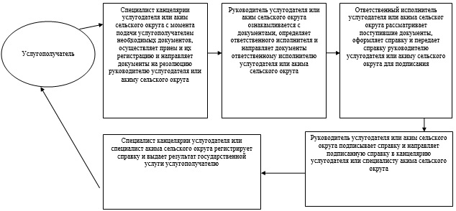
Приложение 2
к Регламенту
государственной услуги
"Выдача справки, подтверждающей
принадлежность заявителя (семьи) к
получателям адресной социальной
помощи"
Диаграмма
функционального взаимодействия
информационных систем, задействованных при
оказании государственной услуги через ЦОН
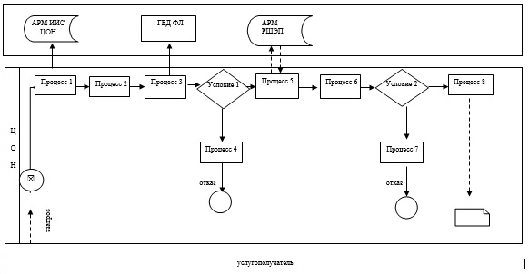
Приложение 3
к Регламенту
государственной услуги
"Выдача справки, подтверждающей
принадлежность заявителя (семьи) к
получателям адресной социальной
помощи"
Справочник
бизнес-процессов оказания
государственной услуги "Выдача справки,
подтверждающей принадлежность заявителя (семьи)
к получателям адресной социальной помощи"
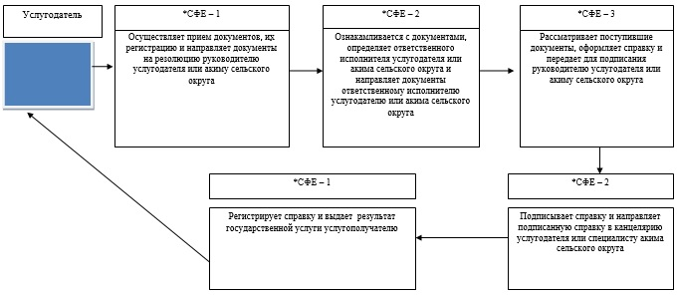
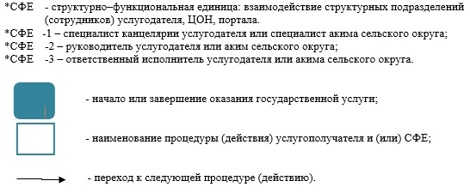
Утвержден
постановлением акимата
Западно-Казахстанской области
от 1 июля 2014 года № 177
Регламент
государственной услуги
"Назначение материального обеспечения
детям-инвалидам, обучающимся на дому"
1. Общие положения
1. Государственная услуга "Назначение материального обеспечения детям-инвалидам, обучающимся на дому" (далее - государственная услуга).
Государственная услуга оказывается отделами занятости и социальных программ районов и города областного значения Западно- Казахстанской области (далее - услугодатель) в соответствии со стандартом государственной услуги "Назначение материального обеспечения детям-инвалидам, обучающимся на дому" утвержденного постановлением Правительства Республики Казахстан от 11 марта 2013 года № 217 "Об утверждении стандартов государственных услуг в сфере социальной защиты населения" (далее - Стандарт).
Прием заявлений и выдача Результатов оказания государственной услуги осуществляются через:
1) услугодателя;
2) Республиканское государственное предприятие на праве хозяйственного ведения "Центр обслуживания населения" Комитета по контролю автоматизации государственных услуг и координации деятельности центров обслуживания населения Министерства транспорта и коммуникаций Республики Казахстан (далее – ЦОН);
3) веб-портал "электронного правительства": www.egov.kz (далее - портал) в части предоставления информации назначении материального обеспечения детям-инвалидам, обучающимся на дому.
2. Форма оказания государственной услуги: электронная и (или) бумажная.
Государственная услуга оказывается физическим лицам (далее – услугополучатель) бесплатно.
3. Результат оказания государственной услуги - уведомление о назначении материального обеспечения детям-инвалидам, обучающимся на дому (далее - уведомление) либо мотивированный ответ об отказе в оказании государственной услуги (далее - мотивированный ответ об отказе).
Форма предоставления Результата оказания государственной услуги: электронная и (или) бумажная.
2. Описание порядка действий структурных
подразделений (сотрудников) услугодателя
в процессе оказания государственной услуги
4. Основанием для начала процедуры (действия) по оказанию государственной услуги является заявление по форме согласно пункту 9 Стандарта или электронный запрос услугополучателя.
5. Содержание каждой процедуры (действия), входящей в состав процесса оказания государственной услуги, длительность его выполнения:
1) специалист канцелярии услугодателя с момента подачи услугополучателем необходимых документов, указанных в пункте 9 Стандарта (далее - документы), в течении 30 (тридцать) минут осуществляет прием и их регистрацию в журнале регистрации.
Результат – направляет документы на резолюцию руководителю услугодателя;
2) руководитель услугодателя в течении 1 (одного) рабочего дня ознакамливается с документами и определяет ответственного исполнителя услугодателя.
Результат – направляет документы ответственному исполнителю услугодателя;
3) ответственный исполнитель услугодателя рассматривает поступившие документы в течении 7 (семи) рабочих дней, готовит уведомление или мотивированный ответ об отказе и передает для подписания руководителю услугодателя.
Результат – направляет руководителю услугодателя для подписания уведомления или мотивированного ответа об отказе;
4) руководитель услугодателя в течении 1 (одного) рабочего дня подписывает уведомление или мотивированный ответ об отказе.
Результат – направляет подписанное уведомление или мотивированный ответ об отказе в канцелярию услугодателя;
5) специалист канцелярии услугодателя в течении 30 (тридцать) минут регистрирует уведомление или мотивированный ответ об отказе и выдает услугополучателю.
Результат – выдает уведомление или мотивированный ответ об отказе услугополучателю.
3. Описание порядка взаимодействия структурных
подразделений (сотрудников) услугодателя
в процессе оказания государственной услуги
6. Перечень структурных подразделений (сотрудников) услугодателя, которые участвуют в процессе оказания государственной услуги:
1) специалист канцелярии услугодателя;
2) руководитель услугодателя;
3) ответственный исполнитель услугодателя.
7. Описание последовательности процедур (действий) между структурными подразделениями (сотрудниками) с указанием длительности каждой процедуры (действия) сопровождается блок-схемой согласно приложению 1 Регламента государственной услуги "Назначение материального обеспечения детям-инвалидам, обучающимся на дому" (далее - Регламент).
4. Описание порядка взаимодействия с ЦОН
и (или) иными услугодателями, а также порядка
использования информационных систем в процессе
оказания государственной услуги
8. Описание порядка обращений в ЦОН, длительность обработки запроса услугополучателя:
1) услугополучатель государственной услуги подает необходимые документы и заявление сотруднику ЦОН, которое осуществляется в операционном зале посредством "безбарьерного" обслуживания путем электронной очереди - в течении 2 (двух) минут;
2) процесс 1 – ввод сотрудника ЦОН в автоматизированное рабочее место Интегрированной информационной системы ЦОН (далее – АРМ ИИС ЦОН) логина и пароля (процесс авторизации) для оказания государственной услуги - в течении 1 (одной) минуты;
3) процесс 2 – выбор сотрудником ЦОН государственной услуги, вывод на экран формы запроса для оказания государственной услуги и ввод сотрудником ЦОН данных услугополучателя или данных по доверенности представителя услугополучателя (при нотариально удостоверенной доверенности, при ином удостоверении доверенности данные доверенности не заполняются) - в течении 2 (двух) минут;
4) процесс 3 – направление запроса через шлюз электронного правительства (далее – ШЭП) в государственную базу данных физических (далее – ГБД ФЛ) о данных услугополучателя, а также в Единой нотариальной информационной системе (далее - ЕНИС) – о данных доверенности представителя услугополучателя - в течении 2 (двух) минут;
5) условие 1 – проверка наличия данных услугополучателя в ГБД ФЛ и данных доверенности в ЕНИС - в течении 1 (одной) минуты;
6) процесс 4 – формирование сообщения о невозможности получения данных в связи с отсутствием данных услугополучателя в ГБД ФЛ или данных доверенности в ЕНИС - в течении 1 (одной) минуты;
7) процесс 5 – направление электронных документов (запроса услугополучателя) удостоверенного (подписанного) электронной цифровой подписью (далее – ЭЦП) сотрудника ЦОН через ШЭП в автоматизированном рабочем месте регионального шлюза электронного правительства (далее – АРМ РШЭП) - в течении 1 (одной) минуты.
9. Описание процесса получения результата оказания государственной услуги через ЦОН, его длительность:
1) процесс 6 – регистрация электронных документов в АРМ РШЭП - в течении 1 (одной) минуты;
2) условие 2 – проверка (обработка) услугодателем соответствия приложенных услугополучателем документов - в течении 1 (одной) минуты;
3) процесс 7 – формирование сообщения о мотивированном ответе об отказе в запрашиваемой государственной услуге в связи с имеющимися нарушениями в документах услугополучателя - в течении 1 (одной) минуты;
4) процесс 8 – получение услугополучателем через сотрудника ЦОН результата государственной услуги (уведомление или мотивированный ответ об отказе), сформированной АРМ РШЭП - в течении 2 (двух) минут.
Функциональные взаимодействия информационных систем, задействованных при оказании государственной услуги через ЦОН приведены диаграммой согласно приложению 2 к настоящему Регламенту.
10. Описание порядка обращения и последовательности процедур (действий) услугодателя и услугополучателя при оказании государственных услуг через портал:
1) услугополучатель осуществляет регистрацию на портале с помощью индивидуального идентификационного номера (далее – ИИН), а также пароля (осуществляется для незарегистрированных на портале услугополучателей);
2) процесс 1 – процесс ввода услугополучателем ИИН и пароля (процесс авторизации) на портале для получения государственной услуги;
3) условие 1 – проверка на портале подлинности данных о зарегистрированном услугополучателе через ИИН и пароль;
4) процесс 2 – формирование порталом сообщения о мотивированном отказе в авторизации в связи с имеющимися нарушениями в данных услугополучателя;
5) процесс 3 – выбор услугополучателем государственной услуги, указанной в настоящем Регламенте, вывод на экран формы запроса для оказания государственной услуги и заполнение услугополучателем формы (ввод данных) с учетом ее структуры и форматных требований, прикрепление к форме запроса необходимых копий документов в электронном виде, а также выбор услугополучателем регистрационного свидетельства ЭЦП для удостоверения (подписания) запроса;
6) условие 2 – проверка на портале срока действия регистрационного свидетельства ЭЦП и отсутствия в списке отозванных (аннулированных) регистрационных свидетельств, а также соответствия идентификационных данных (между ИИН, указанным в запросе, и ИИН указанным в регистрационном свидетельстве ЭЦП);
7) процесс 4 – формирование сообщения о мотивированном отказе в запрашиваемой государственной услуге в связи с не подтверждением подлинности ЭЦП услугополучателя;
8) процесс 5 – направление электронных документов (запроса услугополучателя), удостоверенного (подписанного) ЭЦП услугополучателем через ШЭП в АРМ РШЭП для обработки запроса услугодателем;
9) условие 3 – проверка услугодателем соответствия приложенных услугополучателем документов;
10) процесс 6 – формирование сообщения о мотивированном отказе в запрашиваемой государственной услуге в связи с имеющимися нарушениями в документах услугополучателя;
11) процесс 7 – получение услугополучателем результата государственной услуги (уведомление в форме электронного документа), сформированный порталом. Результат оказания государственной услуги направляется услугополучателю в "личный кабинет" в форме электронного документа, удостоверенного ЭЦП уполномоченного лица услугодателя.
Диаграмма функционального взаимодействия информационных систем, задействованных при оказании государственной услуги через портал, приведена в приложении 3 к настоящему Регламенту.
11. Подробное описание последовательности процедур (действий), взаимодействий структурных подразделений (сотрудников) услугодателя в процессе оказания государственной услуги, а также описание порядка взаимодействия с иными услугодателями и (или) ЦОН и порядка использования информационных систем в процессе оказания государственной услуги приведено в справочнике бизнес-процессов оказания государственной услуги согласно 4 приложений к настоящему Регламенту.
12. Обжалование решений, действий (бездействий) услугодателя ЦОН и (или) их сотрудников по вопросам оказания государственных услуг осуществляется согласно в соответствии с разделом 3 Стандарта.
Приложение 1
к Регламенту
государственной услуги
"Назначение материального
обеспечения детям-инвалидам,
обучающимся на дому"
Схема
описания последовательности процедур
(действий) между структурными подразделениями
(сотрудниками) с указанием длительности каждой
процедуры (действия) при обращении к услугодателю
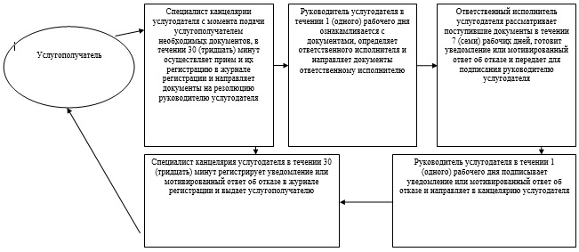
Приложение 2
к Регламенту
государственной услуги
"Назначение материального
обеспечения детям-инвалидам,
обучающимся на дому"
Диаграмма
функционального взаимодействия
информационных систем, задействованных при
оказании государственной услуги через ЦОН
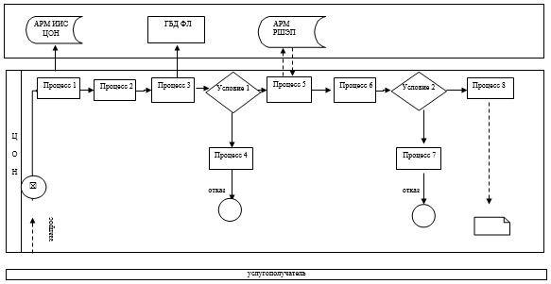
Приложение 3
к Регламенту
государственной услуги
"Назначение материального
обеспечения детям-инвалидам,
обучающимся на дому"
Диаграмма
функционального взаимодействия
информационных систем, задействованных при
оказании государственной услуги через портал
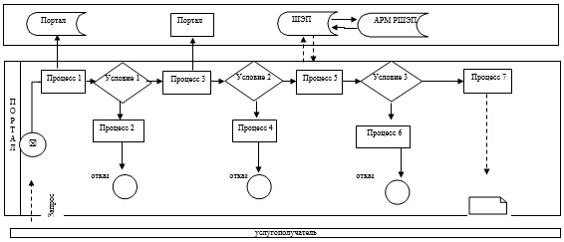
Приложение 4
к Регламенту
государственной услуги
"Назначение материального
обеспечения детям-инвалидам,
обучающимся на дому"
Справочник
бизнес-процессов оказания
государственной услуги "Назначение материального
обеспечения детям-инвалидам, обучающимся
на дому" при обращении услугодателю
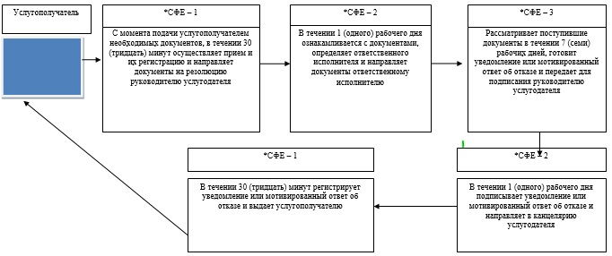
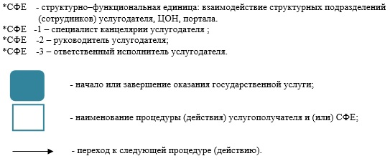
Утвержден
постановлением акимата
Западно-Казахстанской области
от 1 июля 2014 года № 177
Регламент
государственной услуги
"Присвоение статуса оралмана"
1. Общие положения
1. Государственная услуга "Присвоение статуса оралмана" (далее – государственная услуга).
Государственная услуга оказывается государственным учреждением "Западно-Казахстанское областное управление координации занятости и социальных программ" (далее – услугодатель) расположенного по адресу: Западно-Казахстанская область, город Уральск, улица Сарайшык, дом 44/2, телефон: 8 (7112) 512866, в соответствии со стандартом государственной услуги "Присвоение статуса оралмана" утвержденного постановлением Правительства Республики Казахстан от 11 марта 2014 года № 217 "Об утверждении стандартов государственных услуг в сфере социальной защиты населения" (далее - Стандарт).
2. Форма оказания государственной услуги – бумажная.
3. Прием заявлений и выдача результатов оказания государственной услуги осуществляется услугодателем.
Государственная услуга оказывается бесплатно физическим лицам (далее – услугополучатель).
4. Срок оказания государственной услуги с момента сдачи пакета документов услугополучателем услугодателю – 5 (пять) рабочих дней;
1) максимально допустимое время ожидания для сдачи пакета документов – 30 минут;
2) максимально допустимое время обслуживания услугополучателя – 30 минут.
5. Результат оказания государственной услуги – выдача услугополучателю (лям) удостоверения (ий) оралмана.
2. Описание порядка действий структурных
подразделений (сотрудников) услугодателя
в процессе оказания государственной услуги
6. Основанием для начала действия по оказанию государственной услуги является заявление и документы в соответствии с пунктом 9 Стандарта (далее – документы).
7. Содержание каждой процедуры (действия), входящей в состав процесса оказания государственной услуги, длительность его выполнения:
1) ответственный исполнитель услугодателя:
до оформления регистрации заявления проводит проверку данных услугополучателя через электронную базу данных "Оралман" на предмет его регистрации в другой области;
в случае обнаружения регистрации услугополучателя в другой области регистрация заявления не производится;
2) специалист канцелярии услугодателя после внесения данных услугополучателя в электронную базу данных "Оралман" сотрудникам услугодателя с момента подачи документов осуществляет прием, регистрирует в журнале регистрации и направляет на резолюцию руководителю услугодателя в течение 30 минут.
Результат – прием, регистрация в журнале регистрации и направление на резолюцию руководителю услугодателя;
3) руководитель услугодателя ознакамливается с документами и направляет начальнику отдела услугодателя для исполнения в течение 1 (одного) рабочего дня.
Результат – направление начальнику отдела услугодателя для исполнения;
4) начальник отдела услугодателя рассматривает документы и определяет ответственного исполнителя услугодателя для оказания государственной услуги в течение 1 (одного) часа.
Результат – направление документов ответственному исполнителю услугодателя для оказания государственной услуги;
5) ответственный исполнитель услугодателя изучает поступившие документы, готовит решение и передает начальнику отдела услугодателя для согласования в течение 2 (двух) рабочих дней.
Результат – передача решения на согласование начальнику отдела услугодателя;
6) начальник отдела услугодателя согласовывает решение и передает для подписания руководителю услугодателя в течение 1 (одного) часа.
Результат – согласование решения и передача для подписания руководителю услугодателя;
7) руководитель услугодателя подписывает решение и передает ответственному исполнителю услугодателя в течение 1 (одного) часа.
Результат – подписание решения и передача ответственному исполнителю услугодателя;
8) ответственный исполнитель услугодателя на основании решения заполняет удостоверение оралмана и передает начальнику отдела услугодателя для согласования в течение 1 (одного) часа.
Результат – передача удостоверения оралмана на согласование начальнику отдела услугодателя;
9) начальник отдела услугодателя согласовывает удостоверение оралмана и передает для подписания руководителю услугодателя в течение 1 (одного) часа.
Результат – согласование удостоверения оралмана и передача для подписания руководителю услугодателя;
10) руководитель услугодателя подписывает удостоверение оралмана и передает ответственному исполнителю услугодателя в течение 1 (одного) часа.
Результат – подписание удостоверения оралмана и передача ответственному исполнителю услугодателя;
11) ответственный исполнитель услугодателя регистрирует в журнале учета выдачи удостоверений и выдает удостоверение оралмана услугополучателю в течение 30 минут.
Результат – запись в журнале учета выдачи удостоверений и выдача удостоверения оралмана услугополучателю.
3. Описание порядка взаимодействия структурных
подразделений (сотрудников) услугодателя
в процессе оказания государственной услуги
8. Перечень структурных подразделений (сотрудников) услугодателя, которые участвуют в процессе оказания государственной услуги:
1) специалист канцелярии услугодателя;
2) руководитель услугодателя;
3) начальник отдела услугодателя;
4) ответственный исполнитель услугодателя.
9. Описание последовательности процедур (действий) между структурными подразделениями (сотрудниками) с указанием длительности каждой процедуры (действия) сопровождается блок-схемой согласно приложению 1 регламента государственной услуги "Присвоение статуса оралмана" (далее – Регламент).
10. Подробное описание последовательности процедур (действий), взаймодействий структурных подразделений (сотрудников) услугодателя в процессе оказания государственной услуги приведено в справочнике бизнес-процессов оказания государственной услуги согласно приложению 2 настоящего Регламента.
11. Обжалование решений, действий (бездействия) услугодателя и (или) его должностных лиц, по вопросам оказания государственных услуг осуществляется в соответствии с разделом 3 Стандарта.
Приложение 1
к регламенту
государственной услуги
"Присвоение статуса оралмана"
Блок – схема
Описание последовательности процедур
(действий) между структурными подразделениями
(сотрудниками) с указанием длительности
каждой процедуры (действия)
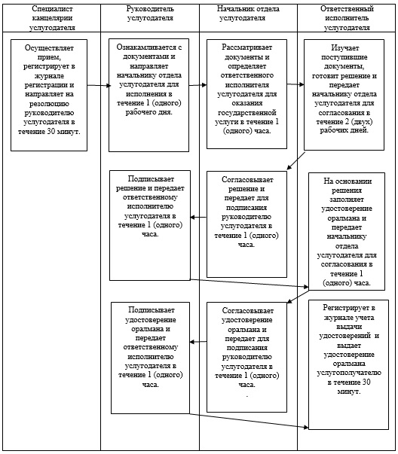
Приложение 2
к регламенту
государственной услуги
"Присвоение статуса оралмана"
Справочник
бизнес-процессов оказания
государственной услуги
"Присвоение статуса оралмана"
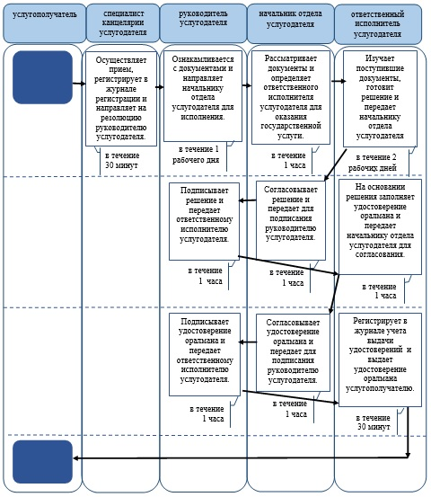
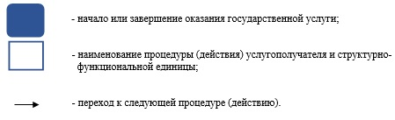

© 2012. РГП на ПХВ «Институт законодательства и правовой информации Республики Казахстан» Министерства юстиции Республики Казахстан

